DBxx
湖 北 省 地 方 标 准
xxxxxx-2014 DBxxxxxx-2014

装配整体式混凝土剪力墙结构技术规程
（试行）
Technical specification for assembled precastconcrete shear
wall structures

（征求意见稿）

2014-xx-xx发布 2014-xx-xx实施

湖北省住房和城乡建设厅
联合发布
湖北省质量技术监督局

前 言

根据省质量技术监督局《关于下达2014年度湖北省地方标准项目计划的通知》（鄂质监标[2014]XX号）的要求，本规程编制组经广泛调查研究，认真总结装配整体式混凝土剪力墙结构在我国工程实践中的经验，参考有关国际标准和国内标准，在广泛征求意见的基础上，制订本规程。
本规程主要技术内容是：1.总则；2.术语和符号；3.基本规定；4.材料；5.建筑及节能设计；6.设备管线设计；7.结构设计；8.非结构预制构件及其连接；9.预制构件制作、验收、存放与运输；10.现场安装施工；11.工程验收。
本规程由湖北省住房和城乡建设厅负责管理，由武汉理工大学负责具体技术内容的解释。各单位执行本规程过程中，如有意见和建议，请寄送武汉理工大学土木工程与建筑学院（地址：湖北省武汉市洪山区珞狮路122号，邮编：430070），以供修订时参考。
本规程主编单位：武汉理工大学
湖北宇辉中工建筑产业化有限公司
美好置业集团股份有限公司
本规程参编单位： 湖北省土木建筑学会
武汉市城乡建设委员会
华中科技大学
武汉大学
哈尔滨工业大学
哈尔滨学院
中南建筑设计院股份有限公司
中信建筑设计研究总院有限公司
武汉理工大学设计研究院有限公司
武汉地产开发投资集团有限公司
武汉建工股份有限公司
中建三局第三工程责任有限公司
中工建设有限公司
武汉万科房地产有限公司
北京纵横工程监理有限公司
本规程参加单位：
本规程主要起草人员：谷 倩 王爱勋 徐厚军 王朝晖
姜洪斌 闫红缨 李 霆 熊火清
陈荣亮 戴绍斌 何 穆 刘卫国
葛起宏 朱宏平 卢亦焱 彭孟平
彭德柱 黄 斌 丁仕苗 田 水
柯 杨 黄 俊 漆喜洋 程自立
朱守东 金旺洲 黄赞宏 王晓波
陈 异 张新全
本规程主要审查人员：

目 次
1总 则 2
2术语和符号 2
2.1 术 语 2
2.2符 号 2
3基本规定 2
4材料 2
4.1 混 凝 土 2
4.2 钢 筋 和 钢 材 2
4.3 连 接 材 料 2
4.4 其 它 材 料 2
5建筑与节能设计 2
5.1 一 般 要 求 2
5.2 平 面 设 计 2
5.3 立 面、外 墙 设 计 2
5.4 内 隔 墙 设 计 2
5.5 预 制 构 配 件 与 构 造 设 计 2
5.6 装 饰、装 修 设 计 2
6设备管线设计 2
6.1 一 般 规 定 2
6.2 设 备 管 线 预 留 预 埋 设 计 2
6.3 电 气 设 计 2
6.4 建 筑 给 排 水、暖 通 空 调 设 计 2
6.5 建 筑 管 线 辅 助 设 施 2
7结构设计 2
7.1 一 般 规 定 2
7.2 作 用 及 效 应 组 合 2
7.3 结 构 分 析 2
7.4 预 制 剪 力 墙 板 设 计 与 构 造 2
7.5 预 制 剪 力 墙 板 连 接 设 计 2
7.6 叠合梁的设计 2
7.7 叠合楼板的设计 2
7.8 预制楼梯的设计 2
8非结构预制构件及其连接 2
8.1 一 般 规 定 2
8.2 预制外墙板填充部分、预制填充墙及其连接 2
8.3 其它预制构件及其连接 2
9预制构件的制作、验收、存放与运输 2
9.1 一 般 规 定 2
9.2 模具 2
9.3 生 产 制 作 2
9.4 质量验收 2
9.5 存放 2
9.6 运输 2
10安 装 施 工 2
10.1 一 般 规 定 2
10.2 安 装 准 备 2
10.3 安 装 施 工 2
10.4 质 量 检 验 2
10.5 安 全 管 理 2
10.6 成 品 保 护 2
11 工 程 验 收 2
11.1 一 般 规 定 2
11.2 主 控 项 目 2
11.3 一 般 项 目 2
附 录A 2
附 录B 2
附 录 C 2
本规程用词说明 2
引用标准名录 2
条文说明 2

1总 则

1.0.1 为在装配整体式混凝土剪力墙结构建筑的设计、制作、施工和验收中贯彻执行国家的技术经济政策，做到安全适用、技术先进、经济合理、确保质量、节能减排，制定本规程。

1.0.2 本规程适用于湖北省非抗震设计以及抗震设防烈度为6度、7度地区新建装配整体式混凝土剪力墙结构建筑。本规程不适用于平面或竖向特别不规则的建筑。

1.0.3装配整体式混凝土剪力墙结构的设计、构件制作、运输、存放、施工安装和质量验收，除应符合本规程外，尚应符合国家现行有关标准的规定。

2术语和符号

2.1 术 语

2.1.1 装配整体式钢筋混凝土剪力墙结构 assembled monolithic reinforced concrete shear wall structure

主要受力构件部分或全部由预制剪力墙、叠合梁、叠合板组成，采用可靠方式连接并与现浇混凝土形成整体的钢筋混凝土剪力墙结构，简称装配整体式剪力墙结构。

2.1.2 混凝土抗剪粗糙面 concrete rough interface for shear resistance

采用特殊工具或化学方法形成的预制混凝土构件凹凸不平或骨料显露的表面，实现预制构件与现浇构件的牢固结合，简称粗糙面。

2.1.3 钢筋套筒灌浆连接 grout-filled sleeve connection

在金属套筒中插入钢筋并灌注水泥基灌浆料的钢筋机械连接方式

2.1.4 钢筋约束浆锚搭接连接constraint grout-filled lap connection

在预制混凝土构件中钢筋搭接长度范围内设置螺旋箍筋约束的预留孔，在预留孔中插入钢筋并注入水泥基灌浆料而成的钢筋搭接连接。

2.1.5钢筋环插筋连接 steel bar ring - joint bar connection

在预制混凝土构件水平连接时，设置钢筋环，在钢筋环与预制构件预埋的钢筋环搭接处插入竖向钢筋，浇筑混凝土后将预制构件在水平方向连接成整体。

2.1.6 灌浆料 grout

在钢筋套筒灌浆连接的套筒和钢筋约束浆锚搭接连接的锚孔中灌注的一种水泥基材料。

2.1.7 接缝 joint

预制构件与现浇混凝土连接的交界面，接缝可分为结合面和叠合面。

2.1.8 结合面joint surface

预制混凝土构件与现浇混凝土的交接面。

2.1.9 叠合面laminated surface

在预制混凝土水平叠合构件上（如叠合梁、叠合板）后浇混凝土的承托面。

2.1.10 预制混凝土构件 precast concrete member

在工厂或现场预先制作的混凝土构件，简称预制构件。

2.1.11 预制外挂墙板precast concrete façade panel

安装在主体结构上，起围护、装饰作用的非承重预制混凝土外墙板，简称外挂墙板。

2.1.12 预制混凝土夹心保温外墙板 precast concrete sandwich insulation wall panel

中间夹有保温层的预制混凝土外墙板，简称夹心外墙板。

2.1.13 预制整体隔墙 precast monolithic partition wall

与承重结构构件整体预制的隔墙，容重满足设计要求，取代砌筑隔墙及条板隔墙的隔墙。

2.2符 号

2.2.1 材料性能

E_{C}—混凝土弹性模量；

E_{S}—钢材、钢筋弹性模量；

fc—混凝土轴心抗压强度设计值；

ft—混凝土轴心抗拉强度设计值；

—普通钢筋抗拉强度设计值；

´—普通钢筋抗压强度设计值；

2.2.2作用与作用效应

V_{j}—预制混凝土剪力墙肢竖向结合面剪力设计值；

V_{i}—墙肢水平剪力设计值；

V_{ju}—预制混凝土剪力墙底部水平接缝受剪承载力设计值；

△u—结构层间最大水平位移；

$L/B$—轴向力设计值；

$L/B$—弯矩设计值；

$L/B$—剪力设计值；

2.2.3 几何参数

l₁—纵向受拉钢筋的搭接长度；

l_{a}—纵向受拉钢筋的锚固长度；

l_{aE}—地震作用下受拉钢筋的锚固长度；

D_{cor}—约束螺旋箍筋环内径；

s _{v}—螺旋箍筋螺距；

d—纵向钢筋直径；

A_{c}—单个抗剪连接齿槽受剪面积；

A_{c}—钢筋面积；

b—梁、柱、墙板截面宽度；

n _{c}—抗剪连接齿槽个数；

h—层高，梁柱截面高度；

h0—梁柱截面的有效高度；叠合面的有效高度；

L _{c}—约束边缘构件沿墙肢长度；

2.2.4 计算系数及其他

$γ_{0}$—结构重要性系数；

ξ _{c}—抗剪连接齿槽共同工作系数；

$γ_{\text{RE}}$—承载力抗震调整系数。

3 基本规定

3.0.1抗震设防的装配整体式剪力墙结构建筑应按现行国家标准《建筑工程抗震设防分类标准》GB 50223确定其抗震设防类别及其抗震设防标准。

3.0.2装配整体式建筑应考虑建设、设计、制作、施工各方需求，加强建筑、结构、节能、设备、装修等各专业之间的配合。

3.0.3装配整体式混凝土剪力墙结构的设计应符合现行国家标准《混凝土结构设计规范》GB 50010及《高层建筑混凝土结构技术规程》JGJ 3-2010的基本要求，并符合下列规定：

1 预制构件的节点和接缝宜设置在结构受力较小的部位，并应满足承载力、延性和耐久性的要求；

2 预制构件的连接方式应构造简单、传力可靠、施工方便，保证结构的整体性。

3.0.4装配整体式剪力墙结构中预制构件的尺寸和形状应符合下列规定：

1 遵循少规格、多组合原则；

2 满足建筑使用功能、模数、标准化要求；

3 根据预制构件的功能和安装部位、加工制作、施工精度及质量控制等要求，确定合理的尺寸公差和形状公差；

4 满足制作、运输、堆放和安装要求。

3.0.5预制构件的深化设计应满足建筑、结构、节能和机电设备等各专业以及构件制作、运输、安装等各环节的综合要求。

4材料

4.1 混 凝 土

4.1.1混凝土应符合现行国家标准《混凝土结构设计规范》GB 50010和《混凝土结构耐久性设计规范》GB/T50476的规定。

4.1.2预制混凝土结构构件的混凝土强度等级不应低于C30；现浇混凝土结构构件的混凝土强度等级不应低于C25。节点和接缝部位的现浇混凝土强度等级应高于预制混凝土构件的强度等级。

4.1.3非结构预制钢筋混凝土外挂墙板、夹心外墙板混凝土强度等级不应低于C20。

4.2 钢 筋 和 钢 材

4.2.1普通受力钢筋应符合现行国家标准《混凝土结构设计规范》GB 50010的规定，其中采用套筒灌浆和约束浆锚搭接连接的钢筋应采用屈服强度标准值不大于500MPa的热轧带肋钢筋。

4.2.2钢筋焊接网应符合现行行业标准《钢筋焊接网混凝土结构技术规程》JGJ 114的规定。

4.2.3钢材各项力学指标，均按现行国家标准《钢结构设计规范》GB 50017中的相应规定执行，钢材宜采用Q235钢、Q345钢，其质量应分别符合现行国家标准《碳素结构钢》GB/T 700和《低合金高强度结构钢》GB/T 1591的规定。

4.2.4预制构件的吊环应采用未经冷加工的HPB300级钢筋制作。预制构件脱模、翻转、吊装及临时支撑用内埋式螺母或内埋式吊杆及配套的吊具，应根据相应的产品标准和应用技术规定选用。

4.3 连 接 材 料

4.3.1钢筋套筒灌浆连接接头用的灌浆套筒用优质碳素结构钢、低合金高强度结构钢、合金结构钢制造时，其材料的机械和力学性能应分别符合《优质碳素结构钢》GB/T 699、《低合金高强度结构钢》GB/T 1591、《合金结构钢》GB/T 3077的规定，同时尚应符合表4.3.1的规定。

表4.3.1 钢套筒的材料性能
项 目 | 性能指标
屈服强度（MPa） | ≥355
抗拉强度（MPa） | ≥600
延伸率（%） | ≥16

4.3.2钢筋套筒灌浆连接接头应采用单组份水泥基灌浆料，灌浆料的物理、力学性能应满足表4.3.2的要求，同时应满足国家现行相关标准的要求。

表4.3.2 钢筋套筒灌浆连接用灌浆料性能要求
项 目 |  | 性能指标 | 试验方法
泌水率 |  | 0 | GB/T 50080
流初度（㎜） | 初始值 | ≥290 | GB/T 50448
流初度（㎜） | 30min保留值 | ≥260 | GB/T 50448
竖向膨胀率（%） | 3h | 0.00~3.50 | GB/T 50448
竖向膨胀率（%） | 24h | 0.02~0.50 | GB/T 50448
抗压强度（MPa） | 1d | 30 | GB/T 17671
抗压强度（MPa） | 3d | 50 | GB/T 17671
抗压强度（MPa） | 28d | 85 | GB/T 17671
对钢筋腐蚀作用 |  | 无 | GB8076

4.3.3 预制剪力墙板竖向钢筋采用约束浆锚搭接连接时，所采用的预留孔成孔工艺、孔道形状和长度、灌浆料、节点加强约束配筋和被锚固的带肋钢筋，应进行连接适配性的试验验证，经鉴定确认安全可靠后方可采用；必要时尚应对采用钢筋浆锚搭接连接的预制构件的力学和抗震性能进行试验验证。

4.3.4钢筋约束浆锚搭接连接接头应采用单组份水泥基灌浆料，灌浆料的物理、力学性能应满足表4.3.4的要求。

表4.3.4钢筋浆锚搭接连接接头用灌浆料性能要求
项目 |  | 性能指标 | 试验方法标准
泌水率（%） |  | 0 | 《普通混凝土拌合物性能试验方法标准》  GB/T 50080-2002
流动度（mm） | 初始值 | ≥200 | 《水泥基灌浆材料应用技术规范》  GB/T 50448-2008
流动度（mm） | 30min保留值 | ≥150 | 《水泥基灌浆材料应用技术规范》  GB/T 50448-2008
竖向膨胀率（％） | 3h | ≥0.02 | 《水泥基灌浆材料应用技术规范》  GB/T 50448-2008
竖向膨胀率（％） | 24h与3h的膨胀率之差 | 0.02 ~ 0.5 | 《水泥基灌浆材料应用技术规范》  GB/T 50448-2008
抗压强度（MPa） | 1d | ≥ 35 | 《水泥基灌浆材料应用技术规范》  GB/T 50448-2008
抗压强度（MPa） | 3d | ≥ 55 | 《水泥基灌浆材料应用技术规范》  GB/T 50448-2008
抗压强度（MPa） | 28d | ≥ 80 | 《水泥基灌浆材料应用技术规范》  GB/T 50448-2008
对钢筋锈蚀作用 |  | 无 | 《混凝土外加剂》  GB 8076-2008

4.3.5 水平预制构件与竖向构件连接部位坐垫砂浆的强度等级不应低于被连接构件混凝土的强度等级，且并应满足表4.3.5的要求。

表4.3.5 坐浆砂浆性能要求
项 目 | 性能指标 | 试验方法
流动度初始值(mm) | 130~170 | 《水泥胶砂流动度测定方法》  GB/T 2419-2005
1 d抗压强度(MPa） | ≥30 | 《水泥胶砂强度检验方法（ISO法）》  GB/T 17671-2005

4.3.6 钢筋锚固板材料应符合现行行业标准《钢筋锚固板应用技术规程》JGJ 256的规定。

4.3.7 预制构件连接用预埋件、钢材、螺栓、钢筋以及焊接材料应符合现行国家标准《钢结构设计规范》GB 50017、《混凝土结构设计规范》GB 50010、《钢结构焊接规范》GB 50661以及现行行业标准《建筑钢结构焊接技术规程》JGJ 81、《钢筋焊接及验收规程》JGJ 18的规定。

4.3.8 预制混凝土夹心保温外墙中内、外叶墙体的连接件应满足下列要求：

1 内、外叶墙体间应设置专用连接件将内、外叶墙体可靠连接；

2 当采用非金属连接件时，应为耐碱材料；当采用金属连接件时，应有可靠的阻断热桥措施。

3 连接件应具有足够的承载力和变形能力，且其锚固承载能力应大于连接件自身的承载能力，并满足设计要求。

4 连接件应有系统的验证性试验和实践验证，或通过专门论证，经确认安全可靠后方可采用；

4.4 其 它 材 料

4.4.1夹心外墙板夹心层中的保温材料，应采用低导热系数、低吸水率的轻质保温材料，其性能应满足现行相关标准的要求。

4.4.2外墙板接缝处的密封材料应符合下列规定：

1密封胶应与混凝土具有相容性，以及规定的抗剪切和伸缩变形能力；密封胶尚应具有防霉、防水、防火、耐候等性能；

2优质建筑密封胶应符合国家现行标准的规定；

3夹心外墙板接缝处填充用保温材料的燃烧性能应满足现行国家标准。

4.4.3 当抗剪粗糙面采用化学方法形成时，宜采用专用的混凝土露骨料药剂，并应符合下列规定：

1 露骨料药剂不得含有氯离子、硫酸根离子和磷酸根离子，PH值应在6～8之间；

2 露骨料药剂不应腐蚀混凝土骨料，也不应影响混凝土的长期强度；

3 露骨料药剂不应含有影响人体健康的成分；

4 露骨料药剂应附有产品使用说明书，注明药剂的类型、适用的露骨料深度、使用方法、储存条件、推荐用量、注意事项等内容，并与包装上的参数相同。

4.4.4其它材料进厂应按照相关现行国家标准和行业标准的要求进行复检，检验合格后方可使用。

5建筑与节能设计

5.1 一 般 要 求

5.1.1 装配整体式剪力墙结构建筑设计应符合国家、行业现行有关建筑设计、标准、规范的要求，并应符合建筑工业化及推进节能减排绿色建筑的要求。

5.1.2 装配整体式剪力墙结构建筑设计宜采用主体结构构件、内装修部品和管线设备三部分装配化集成技术系统，做到基本单元、基本构件、连接构造、配件及设备管线布置的标准化与系列化，采用少规格、多组合的原则，组合多样化的建筑形式。

5.1.3 装配整体式剪力墙结构建筑设计应符合建筑模数的规定、建造和建筑功能的需求，并适应建筑主要功能空间的灵活可变性，为部品构件尺寸协调、互换创造条件，便于工厂化统一加工制作。

5.1.4 对有抗震设计要求的装配整体式剪力墙结构，其建筑的体型、平面布置及建筑构造应符合抗震设计的原则。

5.1.5 装配整体式剪力墙结构建筑的外围护结构、内隔墙、楼梯、阳台、空调外机搁板等配套构件宜选用工厂化生产的预制构配件，并因地制宜采用新材料、新产品和新技术。

5.1.6装配整体式剪力墙结构建筑设计应充分考虑使用功能、结构体系特点、各类预制构配件的类型与规格、室内外装饰装修及设备系统安装等的要求。宜采用土建与装修、设备一体化设计。将室内装修、设备安装与主体结构施工有机结合。

5.1.7装配整体式剪力墙结构的施工图设计文件深度应包含构件拆分布置图及节点图，并应符合国家现行标准的规定，并有必要的节点构造和细部处理详图。

5.1.8 装配整体式剪力墙结构建筑节能的设计、施工和验收，除按本规程规定外，尚应符合国家行业和湖北省现行有关标准的规定。

5.2 平 面 设 计

5.2.1 在满足建筑使用功能需求的条件下，采用大开间、大进深、体型规整的平面布置，尚应符合有关建筑节能体形系数的要求。

5.2.2 墙、柱等竖向承重构件应上、下对应贯通。突出与挑出部分不宜过大。

5.2.3 门、窗洞口的平面位置和尺寸应满足构件拆分的最小尺寸限制及结构受力要求，住宅不宜采用外飘窗和挑窗台做法。

5.2.4 采用装配整体式剪力墙结构体系的居住建筑设计时应充分考虑厨房、卫生间的平面合理分区，有条件时采用标准化的整体橱柜和卫浴设备，并合理布置卫生间降板空间；水电设备管线宜集中布置。

5.3 立 面、外 墙 设 计

5.3.1 装配整体式剪力墙结构建筑的外墙设计，可通过基本单元装饰构件的组合、外墙板的拆分、饰面色彩变化等方法，实现建筑外立面的多样化与经济美观。

5.3.2外墙宜采用带保温层的预制夹芯复合外墙板，热工设计应符合国家和当地现行建筑节能设计标准的要求，保温材料的燃烧性能尚应满足有关规定的要求。

5.3.3 外墙饰面材料宜结合当地气候条件，采用耐久、不易污染的材料。外墙饰面宜与外墙板一体化预制成型。

5.3.4建筑外墙装饰构件宜结合外墙板整体设计。外墙饰面（含保温层）宜在构件厂完成。应注意独立装饰构件与外墙板连接处的构造，并应满足热工设计的要求。

5.3.5 外墙的门窗应采用标准化部品，可采用企口、预留副框或预埋件等方法实现与外墙的可靠连接。

5.3.6 装饰构架、外墙线脚等构件应与主体结构有可靠的连接。

5.3.7 预制女儿墙板应采用与下部墙板结构相同的分块方式和构造做法，女儿墙板内侧应按规范要求在泛水高度处设凹槽、挑檐或其它泛水收头的构造措施。

5.3.8 除拉结件外，外墙板构造层与结构层的连接应采用耐久性和绝热性能好的材料。

5.4 内 隔 墙 设 计

5.4.1 非承重内隔墙宜采用便于制作安装的轻质墙板或条板，与主体结构应有可靠连接。

5.4.2 非承重内隔墙应满足环保、隔声等要求。

5.4.3预制内墙板的门窗应采用标准化部品，可采用企口、预留副框或预埋件等方法实现与墙体的可靠连接。

5.4.4用作厨房、卫生间等有水房间的分隔墙应满足防潮、防水要求，墙板拼、分缝处应做好防水处理，墙内侧表面应设防水层。墙板上应预留埋墙管道的沟槽。

5.4.5楼梯间墙、电梯井墙、住宅分户墙、厨房隔墙等应满足国家现行建筑设计防火规范的要求。

5.4.6住宅的分户墙、楼板及紧邻卧室、起居室的电梯井墙的隔声、隔振性能应符合现行国家标准《民用建筑隔声设计规范》GB 50118的规定。

5.5 预 制 构 配 件 与 构 造 设 计

5.5.1 阳台板、空调外机搁板、太阳能集热器板、装饰构件等外挑构件宜采用工厂化加工的标准预制件，或采用部分预制、部分现浇的叠合构件。外挑构件宜减少规格和类型，外挑尺寸不宜过大。腰线等外挑装饰件可采用轻质材料预制，并与主体结构可靠连接。

5.5.2 阳台板与空调室外机搁板、太阳能集热器板、装饰构件等外挑构件应预留滴水线，与现浇混凝土的结合面应设置防止渗水的凹槽。

5.5.3 采用叠合楼板时现浇层厚度应满足预埋管线的要求，底层地坪宜采用预制复合保温楼板及防潮构造措施；地面下空间有燃气管道通过时，应采取防止燃气积聚的措施。

5.5.4 外围护结构处应做好保温隔热设计，避免出现冷热桥。

5.5.5 预制外墙板的接缝和门窗洞口等防水薄弱部位，宜采用构造防水和材料防水相结合的防排水做法，并应满足节能、防水、防火、隔声及建筑装饰等要求，做到材料耐久、便于制作和安装。

5.5.6 预制外墙板接缝采用构造防水时，水平缝宜采用外低内高的高低缝或企口缝，竖缝宜采用双直槽缝，并在预制外墙板十字缝部位每隔三层设置卸水管引水外流。

5.5.7 预制外墙板接缝采用材料防水时，应采用防水性能、耐候性能和耐老化性能优良密封胶作嵌缝材料。板缝宽不宜大于20mm，嵌缝深度不应小于20mm。

5.5.8 预制非结构外墙板与主体结构的连接节点应采用可靠的防腐、防水、防火措施，其耐久性应满足工程使用年限要求。

5.6 装 饰、装 修 设 计

5.6.1 建筑装修宜采用一体化、工业化的模式，应采用耐久的材料和可靠做法。

5.6.2 后装的装饰、装修材料和构件应与主体结构有可靠的拉结锚固措施，不宜在预制混凝土外墙板、剪力墙等结构构件上开凿孔洞、沟槽，不应损坏主体结构。

5.6.3 凡室内不同结构构件接缝处应做好密封、防裂处理。

5.6.4 建筑装修和装饰不应破坏预制混凝土构件连接部位的防水或密封构造；不应增加预制混凝土外围护构件的荷载。

6设备管线设计

6.1 一 般 规 定

6.1.1装配式剪力墙结构建筑设计，应满足建筑电气、给排水、暖通空调等系统功能使用、运行安全、维护管理方便等要求。

6.1.2建筑水暖管线不应敷设在叠合板、梁内，可在建筑面层内敷设。

6.1.3 竖向电器管线宜统一布置在预制墙板内或装饰墙面内，并保持安全间距。

6.1.4墙面预留安装电器设备的洞口时，应满足结构、隔声及防火要求。

6.1.5设备管道穿越楼板时，应采取防水、防火、隔声密封措施，设备管道宜通过构件内的预埋件或管卡等予以固定。

6.1.6叠合板现浇层内强电、弱电预埋管线需折线布置时，应在折弯点设置转接盒。

6.1.7设备管线应进行综合设计，减少平面交叉，水平管线宜布置在叠合楼板的现浇层内，且有一定间距。竖向管线宜集中布置。

6.1.8装配式建筑采用同层排水设计时，应结合房间净高、结构布置、设备管线等因素确定降板方案。

6.2 设 备 管 线 预 留 预 埋 设 计

6.2.1预制墙体应考虑建筑电气、给排水、暖通空调等管线预埋及留槽。

6.2.2叠合楼板预制层应考虑竖向管线布置的留孔。

6.2.3水平管线与墙体竖向预埋管对接采用直通接头，直通接头预埋在预制墙体内。

6.3 电 气 设 计

6.3.1公共区域照明、火灾报警及联动、安防监控、网络覆盖等预埋管线，竖向宜沿强弱电管井敷设，水平向宜沿现浇层上部钢筋以下敷设，并到达相应预埋盒。6.3.2户内配电及语音、数据、有线电视、可视对讲等预埋管线，参照6.3.1，其中户内部分宜沿户内叠合板现浇层敷设。

6.3.3防雷接地设计按国家现行相关规范实施，其中采用断热铝合金窗时应在预制墙体窗框处留等电位接口；卫生间预埋等电位盒应与接地线可靠连接，接地电阻小于3Ω。

6.3.4天然气管道穿墙体或楼板时应预留套管。

6.4 建 筑 给 排 水、暖 通 空 调 设 计

6.4.1 集中采暖的循环管、集中太阳能热水管、给水管，竖向沿管井布置，水平管可在建筑面层内敷设。

6.4.2 采暖系统采用低温地板辐射采暖时，采暖管应在叠合板找平层以上敷设。

6.4.3排水管道穿过叠合楼板宜采用预留孔的形式，并进行二次封堵。

6.5 建 筑 管 线 辅 助 设 施

6.5.1预埋管线较密区域楼板宜现浇。

6.5.2应在预制墙板预留空调内机、卫生间通风、热水器等电器接口及吊挂配件的孔洞、沟槽。

7结构设计

7.1 一 般 规 定

7.1.1 采用装配整体式剪力墙结构的房屋最大适用高度应符合表7.1.1的规定。

表7.1.1 装配整体式剪力墙结构房屋的最大适用高度（m）
结构体系 | 非抗震设计 | 抗震设防烈度
结构体系 | 非抗震设计 | 6 | 7
装配整体式剪力墙结构 | 140（130） | 130（120） | 110（100）
装配整体式部分框支剪力墙结构 | 120（110） | 110（100） | 90（80）

注：1 房屋高度指室外地面到主要屋面板板顶的高度（不考虑局部突出屋顶部分）。

2 当结构中仅水平构件采用叠合梁、板，而竖向构件全部为现浇时，其最大适用高度同现浇结构。

3 在规定水平力作用下，当预制剪力墙构件承担的底部剪力大于底部总剪力的50%时，最大适用高度应适当降低；当预制剪力墙承担的底部剪力大于底部总剪力的80%时，应取括号内的数值。

4 当采用部分框支剪力墙结构时，底部框支层不宜超过2层且框支层、框支层以下及相邻上一层应采用现浇结构。

5 当采用大底盘结构时，大底盘及其上一层应采用现浇结构。

7.1.2 装配整体式剪力墙结构的高宽比不宜大于6。

7.1.3 抗震设计时，装配整体式剪力墙结构应根据抗震设防烈度、结构类型和房屋高度采用不同的抗震等级，并应符合相应的计算和构造措施要求。装配整体式剪力墙结构抗震等级应符合表7.1.3规定。

表7.1.3 装配整体式剪力墙结构的抗震等级
结构类型 |  | 抗震设防烈度
 |  | 6 |  | 7
装配整体式  剪力墙结构 | 高度(m) | ≤70 | ＞70 | ≤24 | >24且≤70 | ＞70
装配整体式  剪力墙结构 | 剪力墙 | 四 | 三 | 四 | 三 | 二
装配整体式  部分框支剪力墙结构 | 高度(m) | ≤70 | ＞70 | ≤24 | >24且≤70 | ＞70
装配整体式  部分框支剪力墙结构 | 现浇框支框架 | 二 | 二 | 二 | 二 | 一
装配整体式  部分框支剪力墙结构 | 底部加强部位剪力墙 | 三 | 二 | 三 | 二 | 一
装配整体式  部分框支剪力墙结构 | 一般部位剪力墙 | 四 | 三 | 四 | 三 | 二

7.1.4装配整体式剪力墙结构平面布置宜符合下列要求：

1 平面形状宜简单、规则、对称，质量、刚度分布宜均匀，不应采用特别不规则的平面布置；

2 平面长度不宜过长（图7.1.4），$L/B$宜符合表7.1.4的要求；

3 平面突出部分的长度不宜过大、宽度b不宜过小（图7.1.4），$l/{B_{\text{max}}}$、$l/b$宜符合表7.1.4的要求；

4 建筑平面不宜采用角部重叠或细腰形平面布置。

图7.1.4 建筑平面示例

表7.1.4 平面尺寸及突出部位尺寸的比值限值
设防烈度 | $$L/B$$ | $$l/{B_{\text{max}}}$$ | $$l/b$$
6、7度 | ≤5.0 | ≤0.30 | ≤1.5

7.1.5结构平面布置宜避免扭转影响过大。在规定水平力作用下，考虑偶然偏心影响的最大弹性水平位移（或层间位移），不宜大于该楼层两端弹性水平位移（或层间位移）平均值的1.2倍，不应大于该平均值的1.4倍。结构以扭转为主的第一自振周期与平动为主的第一自振周期之比，不宜大于0.85。

7.1.6结构竖向布置应避免抗侧力结构的侧向刚度和承载力竖向突变，竖向抗侧力构件宜上、下连续贯通。
7.1.7装配整体式剪力墙结构伸缩缝的最大间距不宜大于50m。

7.1.8当采用有效构造措施和施工措施减少温度变化和混凝土收缩对结构的影响时，可适当放宽伸缩缝的间距。

7.1.9 需进行抗震设计的装配整体式剪力墙结构不应采用具有较多短肢剪力墙的剪力墙结构，抗震等级为二级或更高时，不宜采用一字型短肢剪力墙。

7.1.10需进行抗震设计的装配整体式剪力墙结构建筑不应采用转角窗。

7.1.11高层装配整体式剪力墙结构宜设置地下室，地下室应采用现浇混凝土结构，底部加强部位宜采用现浇混凝土结构。高层装配整体式剪力墙结构，底部加强部位剪力墙宜采用现浇混凝土结构。转换梁、转换柱不应采用预制构件。装配整体式剪力墙结构楼盖应采用叠合楼盖或现浇楼盖，顶层宜采用现浇楼盖，转换层应采用现浇楼盖。

7.1.12装配整体式剪力墙结构的整体稳固性设计应符合下列要求：

1 装配整体式剪力墙结构的连接应保证结构的整体性，并应采取措施避免结构在偶然荷载下发生连续性坍塌；

2 应增强疏散通道、避难空间等处的重要结构构件的承载力和抗变形能力。

7.1.13抗震设计时，构件及接缝的承载力抗震调整系数$γ_{\text{RE}}$应按表7.1.13采用。

表7.1.13 构件及接缝承载力抗震调整系数$γ_{\text{RE}}$
构件、接缝连接类型 | 受力性质 | $$γ_{\text{RE}}$$
梁、外墙挂板 | 受弯 |  | 0.75
剪力墙 | 偏压 |  | 0.85
各类构件 | 受剪、偏拉 |  | 0.85
接缝连接 | 受弯、偏拉、受剪 |  | 0.85
接缝连接 | 局部受压 |  | 1.0

7.1.14 应对各类构件及节点进行短暂设计状况、持久设计状况、地震设计状况下的承载能力极限状态及正常使用极限状态设计，并应符合现行国家标准《混凝土结构设计规范》GB 50010的有关规定。

7.1.15预制构件拆分图应由主体结构的设计单位完成，并构成主体结构施工图设计文件的一部分，其深度和内容应满足建筑、结构和机电设备各专业的综合要求。预制构件的拆分原则是便于标准化生产、运输和吊装，并符合下列规定：

1 预制剪力墙的竖向拆分宜在各层楼面处；

2 预制剪力墙的水平拆分宜保证门窗洞口的完整性；

3预制剪力墙结构最外部转角部位应采取加强措施，当拆分后无法满足设计构造要求时可采用现浇构件；

7.1.16预制构件中钢筋的混凝土保护层厚度除应满足《混凝土结构设计规范》GB 50010的要求外，尚应符合相关规范的防火规定；当受弯构件纵向钢筋的混凝土保护层厚度大于50mm时，宜对保护层采取有效的防裂构造措施。

7.1.17 装配整体式剪力墙结构中预制构件的连接应受力明确、传力可靠，满足结构的承载力、延性要求。预埋件和连接件等外露金属件应按不同环境类别进行防腐、防锈处理；其耐久性应满足工程设计使用年限的要求，并应采取有效的防火措施。

7.1.18 装配整体式剪力墙结构中，预制剪力墙的纵向钢筋可采用约束浆锚搭接连接和套筒灌浆连接，水平钢筋可采用钢筋环插筋连接、焊接连接或搭接连接，其它预制构件的钢筋可根据受力特点选用机械连接、焊接连接或搭接连接等，并应满足现行相关标准的要求。

7.1.19 围护墙、隔墙、构造洞口填充墙等非结构构件与相邻主体结构构件应有可靠的拉结。

7.2 作 用 及 效 应 组 合

7.2.1装配整体式剪力墙结构上的荷载应根据现行国家标准《建筑结构荷载规范》GB 50009、《工程结构可靠性设计统一标准》GB 50153、《建筑抗震设计规范》GB 50011和行业标准《高层建筑混凝土结构技术规程》JGJ3确定；施工阶段的荷载应根据现行国家标准《混凝土结构工程施工规范》GB 50666确定。

7.2.2 对装配整体式剪力墙结构进行设计时，所采用的荷载组合应符合下列规定：

1 持久设计状况下的荷载组合应根据现行国家标准《建筑结构荷载规范》GB 50009、《混凝土结构设计规范》GB 50010确定；

2地震设计状况下的荷载组合应根据国家标准《建筑抗震设计规范》GB 50011确定；

3 施工阶段的荷载组合应根据现行国家标准《混凝土结构工程施工规范》GB 50666确定。

7.2.3预制构件应进行脱模、起吊、运输、安装等生产及施工阶段验算。验算时等效静荷载标准值取构件自重标准值乘以脱模吸附系数或动力系数，并符合下列规定：

1 脱模吸附系数宜取1.5，也可根据构件和模具表面状况按表7.2.3取用；

2 构件吊装、运输时，动力系数宜取1.5；构件翻转及安装过程中就位、临时固定时，动力系数可取1.2；

3 当有可靠经验时，脱模吸附系数和动力系数可根据实际受力情况和安全要求适当增减。

表7.2.3 脱模吸附系数
预制构体型式 | 模具表面光洁度
预制构体型式 | 涂阻滞剂外露骨料 | 涂油光滑模板
带活动侧模的模板，无槽口或槽边 | 1.2 | 1.3
带活动侧模的模板，有槽口或槽边 | 1.3 | 1.4
凹槽板 | 1.4 | 1.6
雕塑面板 | 1.5 | 1.7

7.2.4进行后浇叠合层施工阶段验算时，叠合楼盖的施工活荷载应按实际情况采用并不宜小于1.5kN/㎡。

7.3 结 构 分 析

7.3.1 装配整体式剪力墙结构可采用与现浇混凝土结构相同的方法进行结构分析。

7.3.2 装配整体式剪力墙结构承载能力极限状态及正常使用极限状态的作用效应分析可采用线弹性分析。

7.3.3 按弹性方法计算的风荷载或多遇地震标准值作用下的楼层层间最大水平位移△u与层高h之比△u /h宜小于等于1/1100。

7.3.4 在结构内力与位移计算时，现浇楼盖和装配整体式叠合楼盖中，梁的刚度可考虑翼缘作用予以增大，近似考虑时，楼面梁刚度增大系数：中梁可根据翼缘情况取1.3～2.0；边梁可根据翼缘情况取1.0～1.5。当非承重墙与梁刚性连接时，应考虑其对梁刚度的影响。

7.3.5 抗震设计的高层装配整体式剪力墙结构，当其房屋高度、规则性等超过本规程的规定或者抗震设防标准有特殊要求时，按现行行业标准《高层建筑混凝土结构技术规程》JGJ3的有关规定进行结构抗震性能设计，并经过专项论证。

7.4 预 制 剪 力 墙 板 设 计 与 构 造

7.4.1在满足本规程规定的构造措施条件下，预制剪力墙的截面设计方法与现浇混凝土剪力墙相同。

7.4.2 剪力墙平面布置宜简单、规则。门窗洞口宜上下对齐、成列布置。剪力墙板可采用L形、T形、U形或一字形；预制剪力墙板洞口宜居中布置，洞口一侧的预制墙肢宽度不宜小于300mm，洞口上方连梁高度不宜小于350mm。

7.4.3 预制剪力墙板的连梁不宜开洞。当必须开洞时，洞口位置宜布置在跨中及截面高度的中间三分之一范围内，洞口上、下的截面有效高度不宜小于200mm，孔洞宜设钢套管加强，且箍筋宜适当加密，并验算洞口处截面受弯、受剪承载力。

7.4.4 预制剪力墙板开有较小（高和宽均小于800mm）的洞口时，应沿洞口周边增设补强钢筋，补强钢筋的截面面积应不小于被洞口截断的钢筋面积，或每边不小于2Φ12。补强钢筋自孔边伸入墙内的长度不应小于l_{a}或l_{aE}（图7.4.4）。

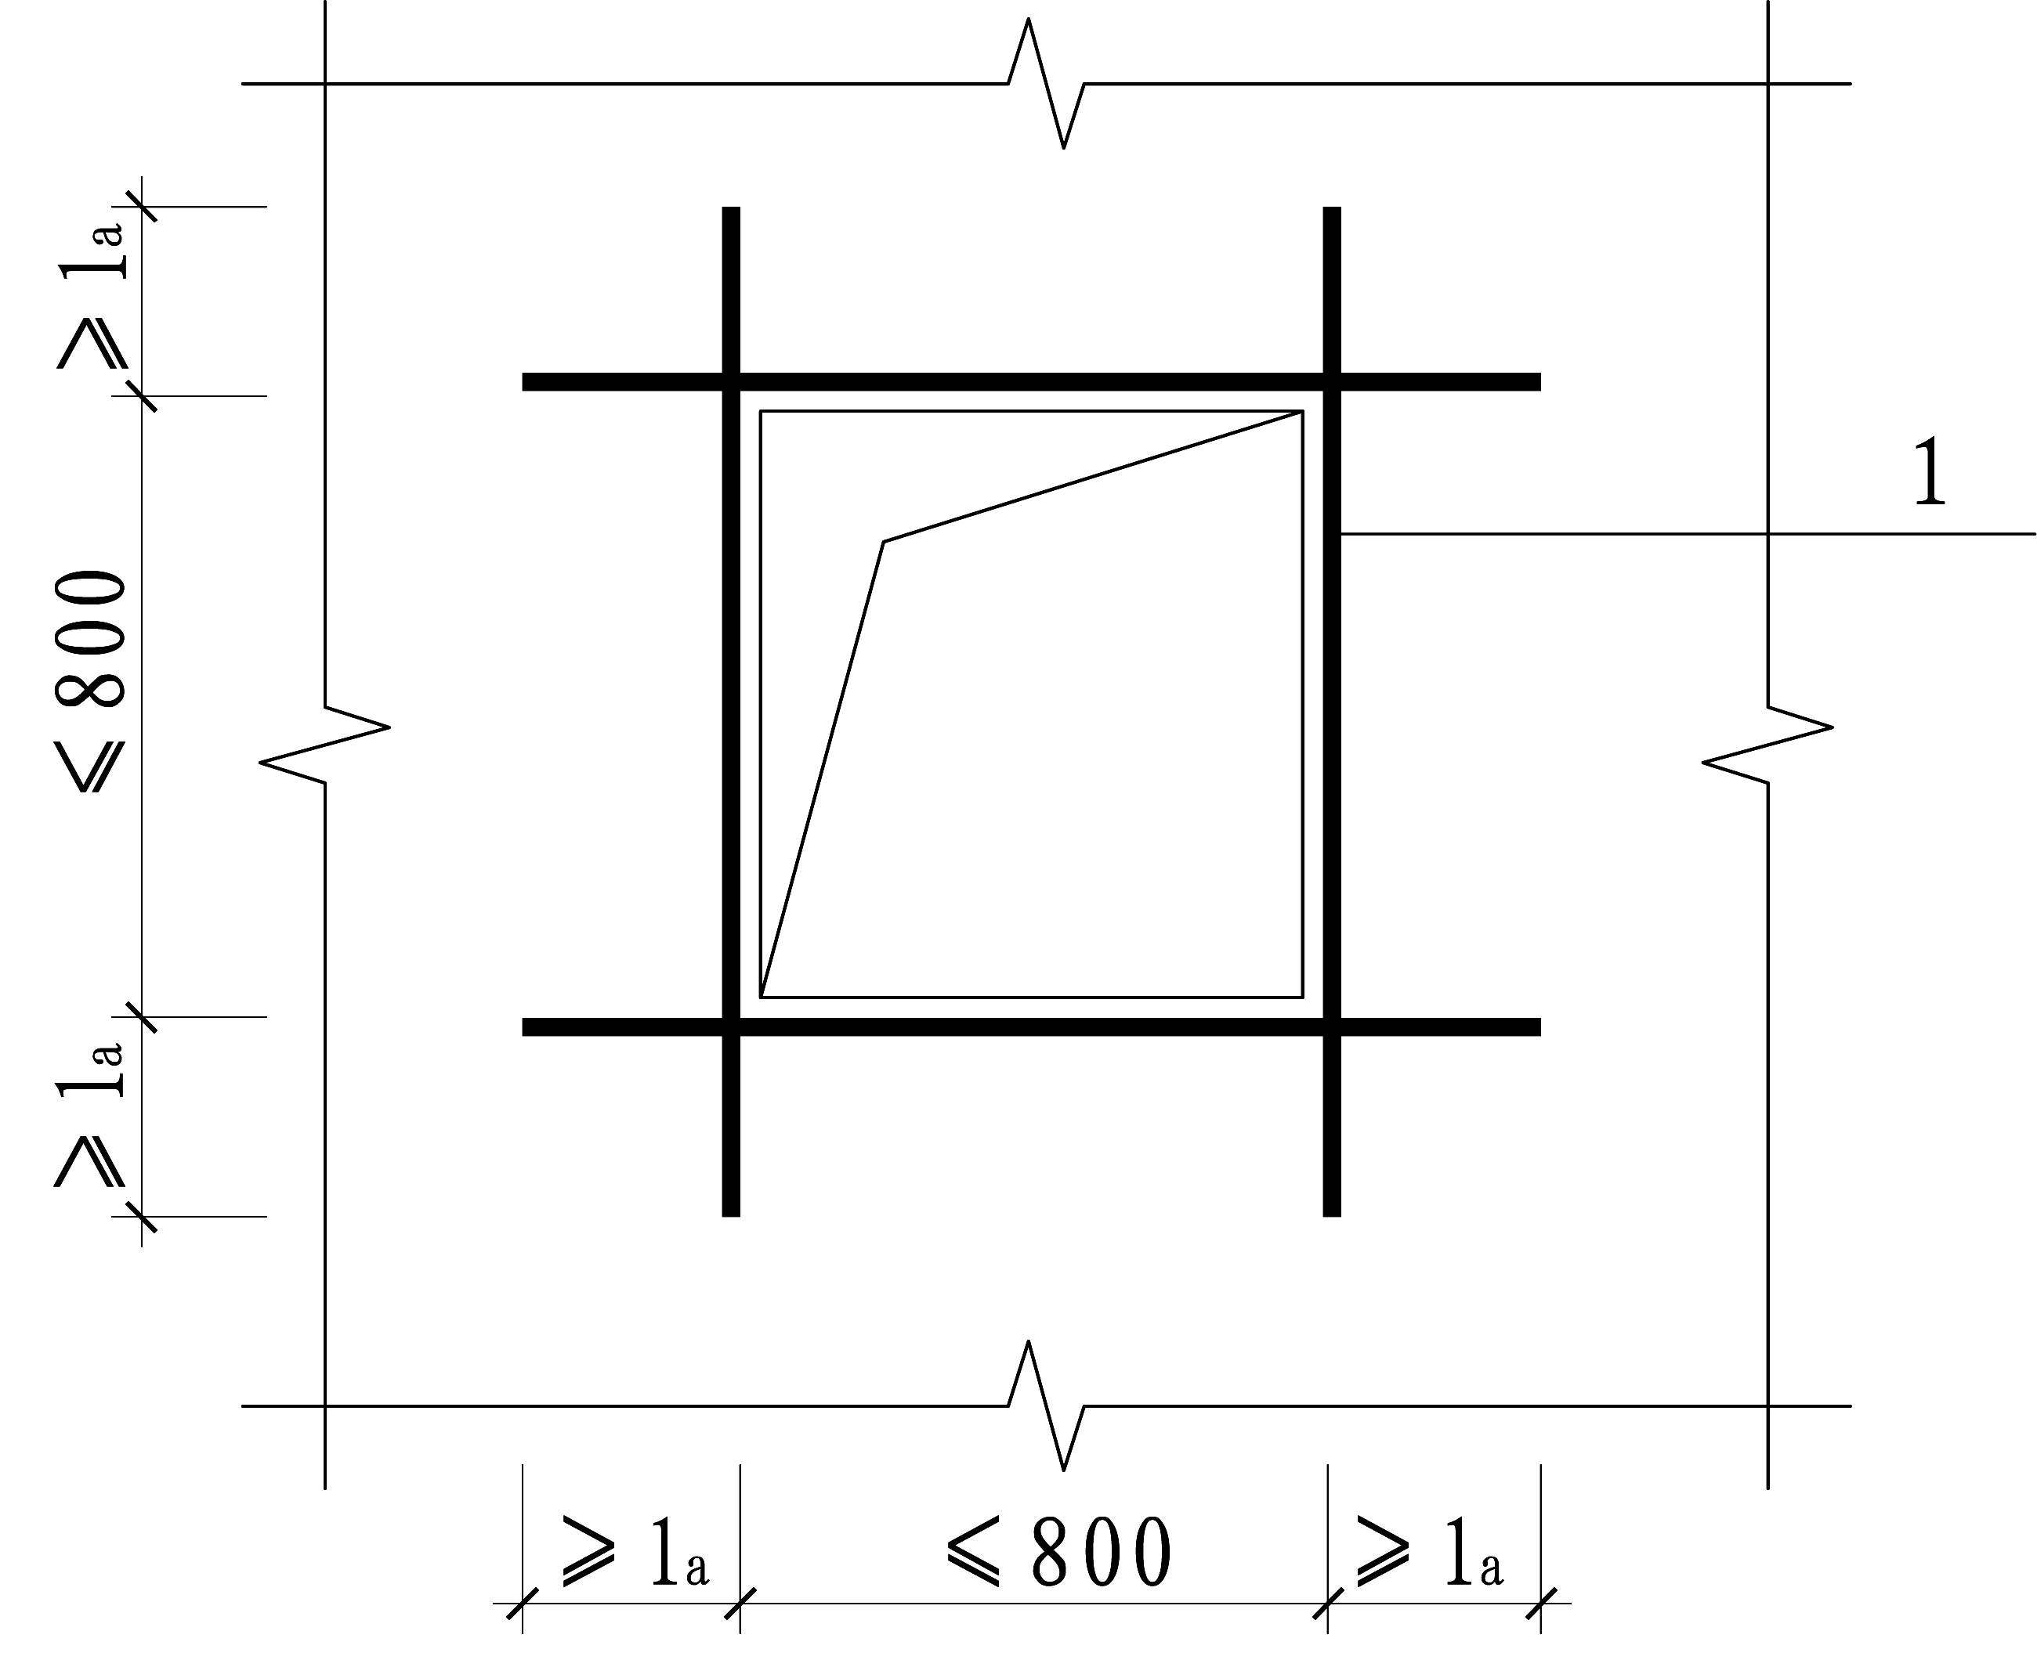

图7.4.4 墙板洞口构造配筋
- 洞口构造钢筋

7.4.5 预制剪力墙板竖向钢筋连接区域的水平分布筋应加密（图7.4.5），其间距及钢筋直径应符合表7.4.5的规定，加密区域的高度不应小于300mm。

图7.4.5 竖向钢筋连接区域加密水平钢筋构造
- 竖向钢筋连接；2—水平钢筋加密区域；3—竖向钢筋；4—水平钢筋

表7.4.5 加密水平钢筋最大间距、最小直径
抗震等级 | 最大间距 | 最小直径
一、二级 | 100mm | 8mm
三、四级 | 150mm | 8mm
非抗震 | 200mm | 8mm

7.4.6预制剪力墙板的顶部和底部结合面宜做成粗糙面，侧向结合面宜做成粗糙面或键槽；粗糙面凹凸不宜小于6mm；键槽深度不宜小于20mm，键槽高度不宜大于深度的3倍且不应小于30mm，键槽长度应大于构件截面宽度的0.8倍，间距不应大于200mm。键槽长度方向不应平行于剪力方向，键槽四角斜边与侧边的倾角宜为135°，见图7.4.6。

图7.4.6 剪力墙结合面抗剪连接构造

7.4.7墙面埋设的连接用预埋件锚板宜凹入板面10mm～15mm。连接件焊接后应进行清理、防锈防腐和增糙处理，并用水泥砂浆抹平。

7.5 预 制 剪 力 墙 板 连 接 设 计

7.5.1装配整体式剪力墙结构中，节点及接缝处的钢筋连接宜采用约束浆锚搭接连接，钢筋环插筋链接，也可采用机械连接、套筒灌浆连接及焊接连接。

7.5.2采用约束浆锚搭接连接，应满足下列要求：

1 连接筋的搭接长度，非抗震设计≥25d，抗震设计≥30d，d为连接筋直筋；孔深应比锚固长度长50mm。连接筋位置与锚孔中心对齐，误差不大于2mm。

2 在纵筋搭接区应配置螺旋箍筋，设置高度应不小于纵筋的搭接长度，端部宜并紧两圈；螺旋箍筋的配箍率应满足纵筋搭接受力要求，直径不应小于4mm、螺距不宜大于50mm；

3 预留孔长度宜大于搭接长度30mm，内径尺寸应适合钢筋插入搭接及灌浆。连接筋插入后压力灌浆，静养不小于24小时，预留孔内灌浆饱满度不应小于95%；

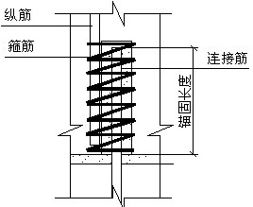

图7.5.2 约束浆锚搭接连接构造

7.5.3采用套筒灌浆连接时，应满足下列规定：

1套筒受拉承载力应不小于连接筋受拉承载力；套筒长度由砂浆与连接筋的握裹能力而定，要求握裹承载力不小于连接筋受拉承载力。

2套筒浆锚连接钢筋可不另设，由下柱或者墙片的纵向受力筋直接外伸形成。连接筋间距不宜小于5d，套筒净距不应小于20mm。连接筋与套筒位置应完全对应，误差不得大于2mm。

3连接筋插入套筒后压力灌浆，待浆液充满全部套筒后，停止灌浆，静养不小于24小时。

7.5.4楼层内相邻预制剪力墙板之间应采用整体式接缝连接，且应符合下列规定：

1 纵横墙交接处约束边缘构件的阴影区域(图7.5.4-1)宜现浇，边缘构件的纵向钢筋宜设置在现浇区域内，并应在现浇区域内设置封闭箍筋。当阴影区域不能全部现浇时，伸入墙肢中的现浇段长度不宜小于相应的墙厚且不应小于200mm 图7.5.4-2)。

（a）有翼墙 （b）转角墙（L形墙）

图7.5.4-1 约束边缘构件阴影区域现浇

1—现浇段；2—预制墙板

（a）有翼墙 （b）转角墙（L形墙）

图7.5.4-2 约束边缘构件阴影区域部分现浇

1—现浇段；2—预制墙板

2 纵横墙交接处的构造边缘构件宜采用现浇混凝土(图7.5.4-3)。

（a）转角墙 （b）有翼墙

图7.5.4-3 构造边缘构件

1—现浇段；2—预制墙板

3 边缘构件内的配筋及构造要求同现浇剪力墙结构。钢筋连接构造可按图7.5.4-4设计，一字型接缝时，起销键作用的竖向钢筋直径不宜小于12 mm。

一字型接缝 L形接缝

T字型接缝 十字接缝

图7.5.4-4 预制墙板与现浇边缘构件连接构造

4 非边缘构件位置，相邻预制剪力墙板之间的竖向接缝应设置现浇段（图7.5.4-5），现浇段的宽度不应小于墙厚且不宜小于300mm。

图7.5.4-5 相邻预制剪力墙板现浇接缝

1—现浇段；2—预制墙板；

5 现浇段内应设置竖向插筋和水平封闭箍筋，并应符合下列要求：

1)竖向插筋配筋率不应小于墙体竖向分布钢筋配筋率，水平封闭箍筋配筋率不应小于墙体水平钢筋配筋率;

2) 当水平筋连接采用“钢筋环插筋连接”时，用于连接的水平封闭箍筋直径不小于、间距不大于被连接钢筋的直径和间距;

3) 水平封闭箍筋、被连接钢筋之间的净距应满足混凝土浇筑和振捣要求，销接插筋不宜小于12mm;

4) 后浇段混凝土强度等级应高于相邻预制构件的混凝土强度等级，并应采取可靠措施保证混凝土浇筑密实。

6 预制墙板的水平钢筋应在现浇区域内锚固，也可与现浇区域内的水平钢筋焊接。

7 楼层内相邻预制剪力墙板之间整体式接缝连接，也可采用局部现浇的形式（图7.5.4-6、7.5.4-7）。

（a）有翼墙 （b）有翼墙 （c）转角墙（L形墙）

1—后浇段；2—预制墙板

图7.5.4-6 约束边缘构件阴影区域局部现浇

（a）有翼墙 （b）转角墙

1—后浇段；2—预制墙板

图7.5.4-7 构造边缘构件阴影区域局部现浇

7.5.5 上、下层预制墙板接缝宜设置在楼面标高处并设置水平现浇带（图7.5.5），并应符合下列规定：

1 水平现浇带宽度应取剪力墙的厚度，高度宜同楼板厚度；水平现浇带应与现浇或者预制叠合楼盖浇筑成整体；

2 水平现浇带内应配置纵向钢筋，其配筋率不应小于墙体水平分布筋配筋率，且不应小于0.5%。

图7.5.5 叠合楼板与剪力墙连接
- 叠合板现浇层；2—预制板；3—水平现浇带；4—预制墙板；5—水平现浇带内纵向钢筋

7.5.6 屋面、立面收进的楼层，应在剪力墙顶部设置现浇钢筋混凝土圈梁（图7.5.6），并应符合下列规定：

1 圈梁截面宽度不应小于剪力墙的厚度，截面高度不宜小于楼板厚度及250mm的较大值。圈梁应与现浇或者预制叠合楼盖或屋盖浇筑成整体。

图7.5.6 现浇钢筋混凝土圈梁

1—叠合板现浇层；2—预制楼板；3—现浇圈梁；4—预制墙板

2 圈梁内应配置纵筋与箍筋，并应符合表7.5.6的要求。

表7.5.6 现浇圈梁的配筋要求
配 筋 | 抗震设防烈度
配 筋 | 6度、7度 | 非抗震
纵筋最小配筋量 | 不小于4Φ12，且配筋率不小于0.5%与墙体水平分布筋配筋率的较大值 | 不小于4Φ10，且配筋率不小于0.4%与墙体水平分布筋配筋率的较大值
箍筋最大间距(mm) | 200
箍筋最小直径(mm) | 8

7.5.7 预制剪力墙板洞口上方的预制连梁宜与现浇圈梁或水平现浇带形成叠合连梁（图7.5.7）；叠合连梁的配筋及构造要求除满足现浇连梁的要求以外，还应满足本规程7.6节的要求。刀把墙连梁预制部分在顶部应增设纵筋，并验算吊装、运输过程的承载力和裂缝宽度。

图7.5.7-1 带洞口墙板叠合连梁构造

1—现浇圈梁或现浇带；2—预制连梁；3—箍筋；4—纵筋

图7.5.7-2 “刀把墙”叠合连梁构造

1－现浇圈梁或现浇带；2－预制连梁；3－箍筋；4－纵筋；5－现浇边缘构件；6－增设纵筋

7.5.8当预制墙板有洞口时，宜将洞口下墙作为单独的连梁进行设计（图7.5.8）。
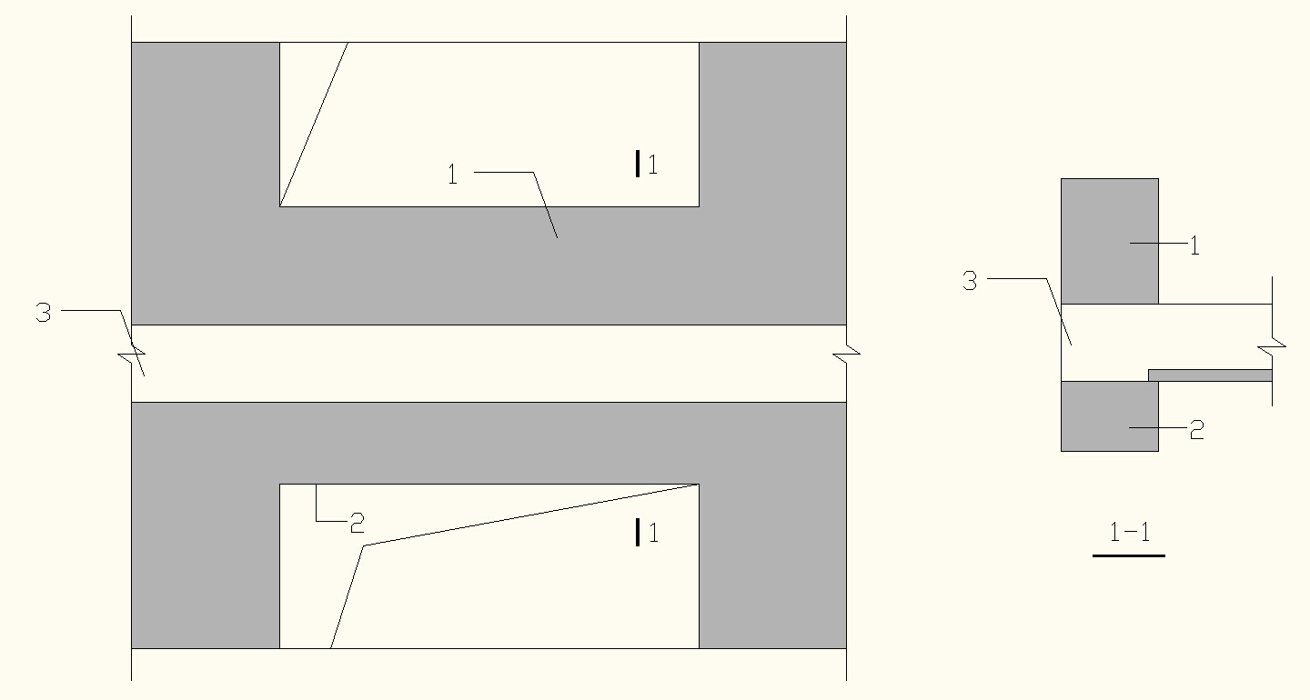

图7.5.8 洞口下墙与叠合连梁的关系

1—洞口下墙；2—预制连梁；3—现浇圈梁（现浇带）

7.5.9 上层预制剪力墙板与下层楼面之间的接缝宜采用灌浆料填实，接缝高度宜为10mm～20mm；接缝材料抗压强度应比预制剪力墙混凝土强度等级值大10MPa，且不应小于40MPa。

7.5.10 上、下层相邻预制剪力墙的竖向钢筋采用灌浆套筒连接时，应符合下列规定：

1 边缘构件区域，钢筋应逐根连接。

2非边缘构件区域，竖向分布钢筋可逐根连接，也可另设连接钢筋连接（图7.5.10）；连接钢筋可采用单排钢筋，间距不宜大于400mm，受拉承载力不应小于上、下层被连接钢筋受拉承载力较大者的1.1倍；另设的连接钢筋在预制墙板内的锚固长度不应小于l_{a}，抗震设计时不应小于l_{aE} 。

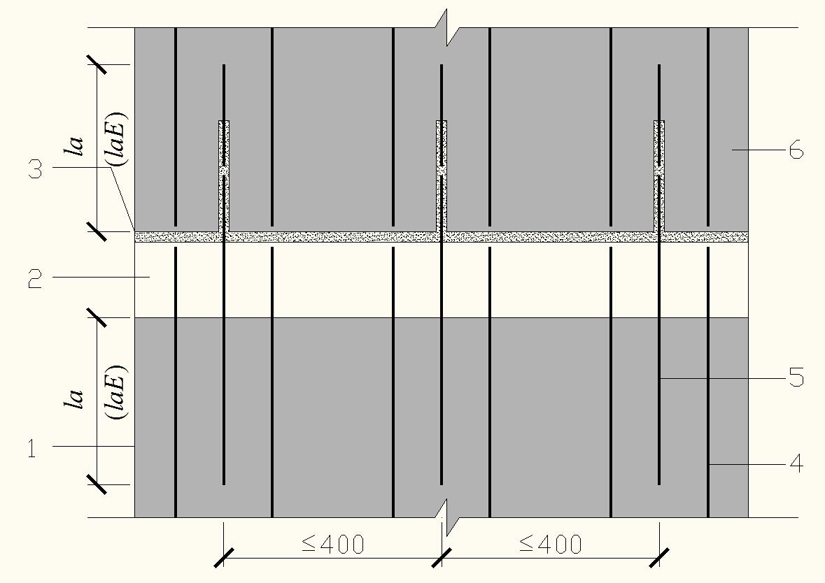

图7.5.10 灌浆套筒连接

1－预制剪力墙板；2－水平现浇带或现浇圈梁；3－接缝；4－竖向分布筋；
5－连接钢筋； 6—灌浆套筒连接

3 套筒混凝土保护层厚度不宜小于25mm。

4 套筒之间的净距不应小于25mm，且不应小于混凝土粗骨料的最大粒径。

7.5.11 上、下层相邻预制剪力墙板纵向钢筋的约束浆锚搭接连接应符合下列规定：

1边缘构件的纵筋应逐根连接，搭接长度不应小于30d，且不应小于300mm；非边缘构件的纵筋宜逐根连接，搭接长度不应小于15d，且不应小于200mm。

2 应采用配置约束螺旋箍筋的形式（图7.5.11-1），并应满足下列要求：

1） 受拉钢筋的搭接长度不应小于 l_{a}且不应小于300mm，l_{a}为受拉钢筋的锚固长度，按现行国家标准《混凝土结构设计规范》GB50010计算，抗震设计时l_{a}取l_{aE}。当充分利用钢筋的抗压强度时，锚固长度不应小于相应受拉锚固长度的70%。

2) 当受拉钢筋的搭接长度取l_{a}或l_{aE}时，约束螺旋箍筋按表7.5.11中规定配置，螺旋箍筋环内径D_{cor}不应小于表7.5.11的要求。

表7.5.11 约束螺旋箍筋表
竖向钢筋直径(mm) | 8 | 10 | 12 | 14 | 16 | 18 | 20
约束螺旋箍筋 | Φ4@80 | Φ4@70 | Φ4@60 | Φ4@50 | Φ4@40 | Φ6@60 | Φ6@50
Dcor (mm) | 35 | 40 | 45 | 50 | 55 | 60 | 65

注：查表时纵向钢筋直径取搭接钢筋中直径较大者。

表中Φ4@80指箍筋直径为4mm，螺距为50mm。

3) 螺旋箍筋到构件边缘的净距不应小于15mm，螺旋箍筋之间的净距不宜小于50mm；螺旋箍筋的混凝土保护层厚度应满足设计要求。

4) 直径大于20mm的钢筋、直接承受动力荷载构件的纵筋采用约束浆锚搭接连接时，应采取可靠措施，并有可靠试验验证。

图7.5.11-1 配置约束螺旋箍筋的约束浆锚钢筋搭接连接

1－纵筋；2－约束螺旋箍筋；3－孔道内灌浆；4－连接纵筋

3上、下层相邻预制剪力墙的竖向分布钢筋可采用约束浆锚搭接连接（图 7.5.11-2），当全部连接时，同侧钢筋间距不应大于 300mm；当部分连接时，同侧钢筋间距不应大于 600mm，且在剪力墙构件承载力设计和分布钢筋配筋率计算中不得计入不连接的分布钢筋；不连接的竖向分布钢筋直径不应小于 6mm。
（a）全部连接 （b）部分连接
1—不连接的竖向分布钢筋；2—连接的竖向分布钢筋
图7.5.11-2 预制剪力墙竖向分布钢筋连接构造示意

7.5.12 预制剪力墙板相邻下层为现浇剪力墙时，下层现浇剪力墙向上伸出竖向钢筋，与上层预制剪力墙板中竖向钢筋的连接应符合本规程第7.5.10～7.5.11条的规定。

7.5.13 除有专门规定者外，连接预制构件的现浇部分应采用补偿收缩混凝土，其强度等级不应低于预制剪力墙的混凝土强度等级。

7.5.14 预制剪力墙之间也可采用预埋件连接，当采用预埋件连接时，应进行预埋件和连接件在施工和使用阶段的承载力计算，并应满足现行国家标准《混凝土结构设计规范》GB 50010、《钢结构设计规范》GB 50017的要求。

7.5.15 预制混凝土剪力墙墙肢内的竖向结合面处，应按下列公式进行抗剪验算:

1 预制混凝土剪力墙墙肢内的竖向结合面处剪力设计值V_{j}按下式计算：

$V_{j}=1\text{.}5\frac{h}{b}V_{i}$ (7.5.15-1)

式中：V_{i}—墙肢水平剪力设计值；

h—预制墙肢层高；

b—墙肢宽度。
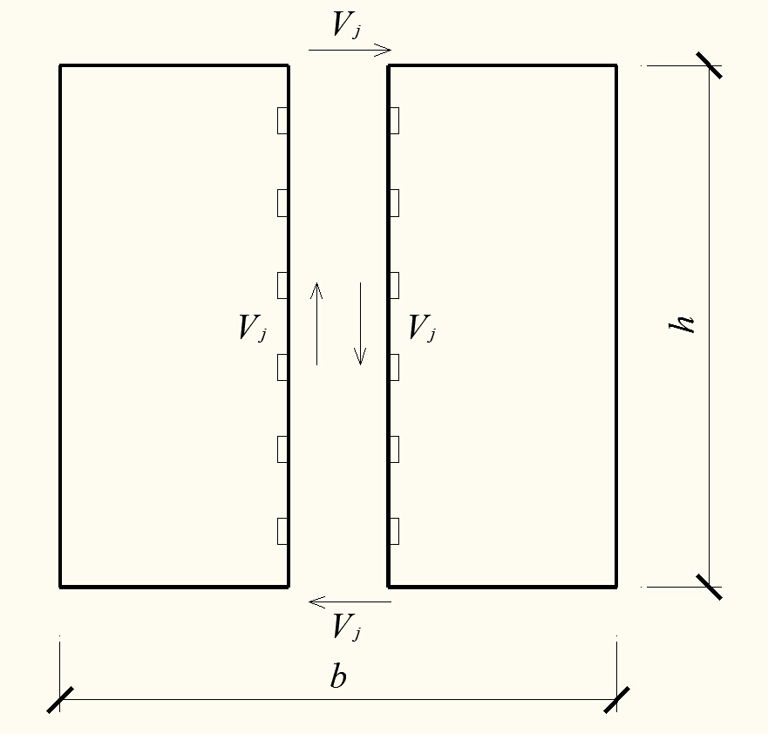

图7.5.15 墙肢竖缝剪力计算

2 预制混凝土剪力墙墙肢内竖向结合面处抗剪承载力可按下式计算：

非抗震设计

$ν_{j}≤ζ_{c}n_{c}A_{c}f_{t}+0\text{.}5\sum{f_{y}A_{s}}$ (7.5.15-2)

抗震设计

$ν_{j}≤（ζ_{c}n_{c}A_{c}f_{t}+0\text{.}5\sum{f_{y}A_{s}}）/{γ_{\text{RE}}}$ (7.5.15-3)

式中：

V _{j}—墙肢竖缝结合面剪力设计值，按（7.5.15-1）计算；

n _{c}—抗剪连接齿槽个数；

Ac—单个抗剪连接齿槽抗剪面积；

f_{t}—混凝土轴心抗拉强度设计值；

ζ _{c}—抗剪连接齿槽共同工作系数，ζ _{c}=1-0.1 n _{c}，ζc≤0.5；

A_{s}—穿过剪力墙竖向结合面的水平钢筋截面面积；

f _{y}—穿过剪力墙竖向结合面的水平钢筋抗拉强度设计值；

γ _{RE}—抗震调整系数，γ _{RE} =0.85；

7.5.16 预制剪力墙板底部水平接缝处，预制剪力墙板的水平正截面受压、受拉承载力，可按现行国家标准《混凝土结构设计规范》GB 50010的相应规定计算，其中接缝处混凝土抗压强度，应取实际参与工作的构件和后浇混凝土抗压强度的较低值。

7.5.17 预制剪力墙板底部水平接缝处，预制剪力墙板的水平截面受剪承载力应按下列公式进行计算：

$V_{\text{ju}}≤0\text{.}6A_{c}f_{y}A_{S}+0\text{.}8N$ (7.5.17)

式中：V _{ju}——预制剪力墙板水平接缝处的剪力设计值；

f_{y}——竖向钢筋抗拉强度设计值；

A_{s}——垂直于结合面的竖向钢筋面积；

N——与剪力设计值V相应的垂直于结合面的轴向力设计值，压力时取正，拉力时取负；当大于$0\text{.}6f_{c}{\text{bh}}_{0}$时，取为$0\text{.}6f_{c}{\text{bh}}_{0}$。

7.5.18 当满足本规程第7.5.10～7.5.12条的要求时，预制剪力墙板底部水平接缝的正截面受压及受拉承载力可不验算；当满足本规程第7.4.6条且满足第7.5.4条的要求时，预制剪力墙板的竖向结合面处受剪承载力可不验算。
7.5.19 吊环锚入混凝土的长度不应小于30d，并应焊接或绑扎在钢筋骨架上，d为吊环直径。在构件的自重标准值作用下，每个吊环按2个截面计算的吊环应力不应大于65N/mm2；当在一个构件上设有4个吊环时，设计时应仅取3个吊环进行计算。

7.6 叠合梁的设计

7.6.1 叠合梁承载力极限状态计算和正常使用极限状态验算应符合国家现行标准《混凝土结构设计规范》GB 50010和《建筑抗震设计规范》GB 50011的有关规定。

7.6.2 截面设计时，叠合梁跨中截面正弯矩设计值不应小于竖向荷载作用下按简支梁计算的跨中弯矩设计值的50%。

7.6.3 叠合梁结合面的受剪承载力可按国家现行标准《混凝土结构设计规范》GB 50010进行计算。

7.6.4楼盖中的梁宜采用叠合梁，叠合梁施工过程中宜设置竖向支撑，当设置竖向支撑时，叠合梁计算方法同整体现浇梁；否则，应按二阶段受力进行分析。

7.6.5叠合梁预制部分可采用矩形或凹口形截面形式（图7.6.5），叠合梁现浇层厚度不宜小于100mm，当采用凹口截面预制时，现浇层厚度不宜小于150mm，凹口深度不宜小于50mm，槽边厚度不宜小于60mm。

（a）预制部分为矩形截面 （b） 预制部分为凹口截面

图7.6.5 叠合梁截面

1—现浇层；2—预制梁；3—叠合板或现浇板

7.6.6 叠合梁与预制剪力墙墙板支座连接处，剪力墙应预留梁窝，梁窝尺寸应满足梁纵筋锚固构造要求，预制梁端支座搁置长度不应少于20mm。（图7.6.6）
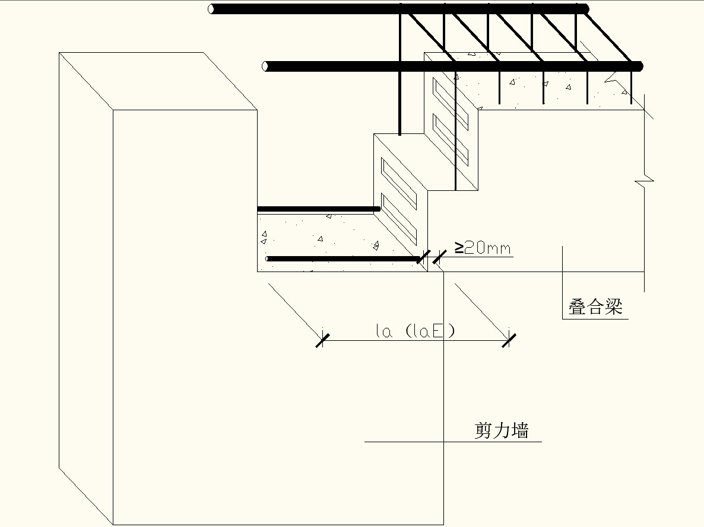

图7.6.6 叠合梁纵筋与剪力墙连接构造

7.6.7 预制梁与后浇混凝土结合面宜做成粗糙面，粗糙面凸凹不宜小于4mm。预制梁梁端宜设置梯形键槽，键槽深度不宜小于30mm，高度不宜大于深度的3倍，键槽四角斜边与侧边的夹角宜为135º，键槽长边应垂直于主剪力方向。

7.6.8叠合梁的钢筋配置应符合下列要求：

1 叠合梁的纵向受力钢筋应在支座处的现浇层内贯通或锚入支座。

2叠合梁的箍筋宜采用封闭箍，梁上部纵筋预穿在箍筋内。当抗震等级不高于二级时，箍筋也可采用开口组合箍现场封闭的形式，梁上部钢筋现场安装后采用箍筋帽封闭，开口箍上方及箍筋帽两端均应采用135°弯钩且直线段长度不小于10d。

预制部分 叠合梁

（a）

预制部分 叠合梁

（b）

（c）

图7.6.9 叠合梁钢筋构造

1—预制梁；2—预制梁箍筋；3—上部纵筋 4—箍筋帽

7.7 叠合楼板的设计

7.7.1叠合板应按现行国家标准《混凝土结构设计规范》GB50010和《建筑抗震设计规范》GB 50011的有关规定进行设计，并应符合下列规定：

1 叠合板的预制板厚度不宜小于50mm，后浇混凝土层厚度不应小于50mm；

2 叠合楼板的预制板的板端在支座（梁或剪力墙）上的搁置长度不应少于20mm；

3 当叠合板的预制板采用空心板时，板端空腔应封堵，板端堵头宜留出不小于50mm的空腔，并应采用不低于C30的砼浇灌密实，搁置长度应适当增加。

4 跨度大于3m且整体性要求较高的叠合板，宜采用图7.7.1所示的桁架钢筋混凝土叠合楼板；
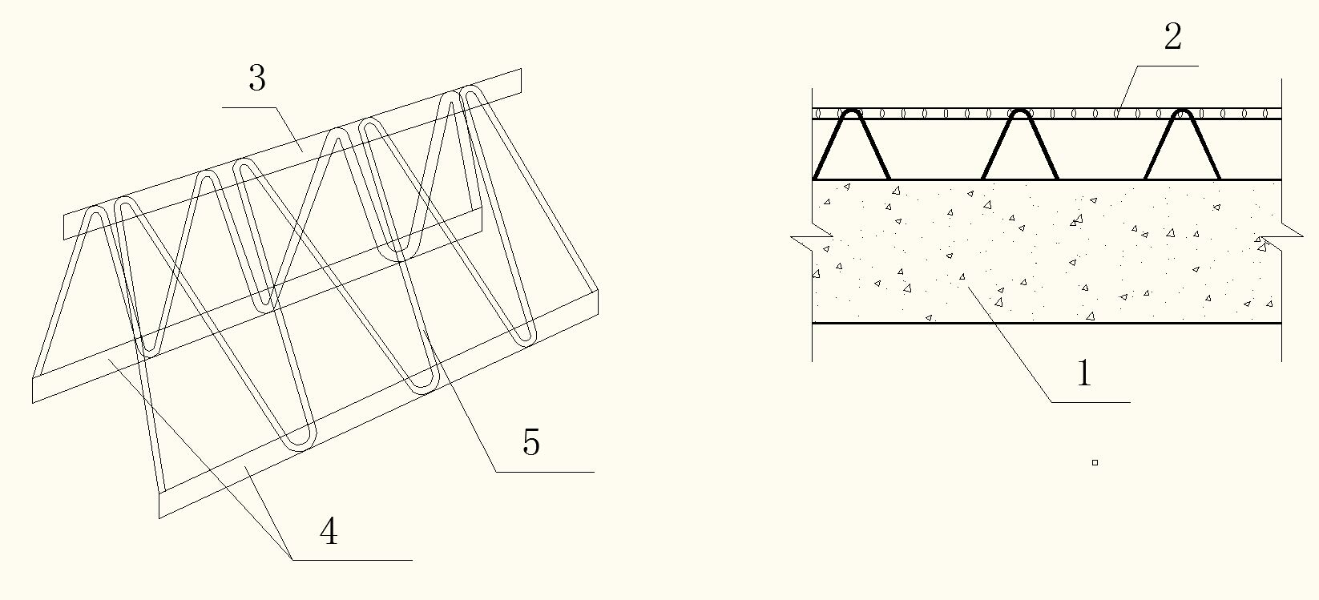

图7.7.1 叠合板的预制板设置桁架钢筋构造示意

1—预制板；2—桁架钢筋；3—上弦钢筋；4—下弦钢筋；5—格构钢筋

5跨度大于6m的叠合板，宜采用预应力混凝土预制板；

6 板厚大于180mm的叠合板，预制部分宜采用空心混凝土楼板。

7 预制板板端及与现浇层之间的水平结合面宜做成粗糙面，凹凸不宜小于4mm。

7.7.2 叠合楼板可采用单向（图7.7.2a）或双向预制叠合板（图7.7.2b，图7.7.2c）的形式。叠合楼板在结构整体分析中可按双向板进行荷载传递。

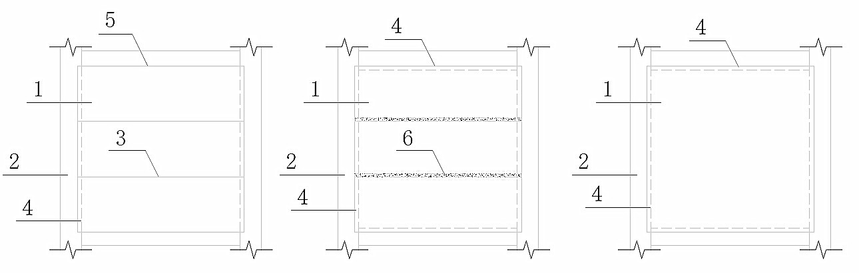

（a）单向预制叠合板 （b）带拼缝的双向预制叠合板 （c）整块双向预制叠合板

图7.7.2 预制叠合板形式

1－预制叠合板；2－梁或墙；3－板侧分离式拼缝；

4－板端支座；5－板侧支座；6－板侧整体式拼缝

7.7.3 未设置桁架钢筋的叠合板，应根据叠合面抗剪计算配置抗剪钢筋，当计算不需要配置抗剪钢筋时，应按下列要求配置抗剪构造钢筋：

1 当叠合板跨度大于5m时，支座周边1/4跨范围内应配置抗剪构造钢筋。

2 当相邻悬挑板的上部钢筋伸入叠合板中时，悬挑板上部钢筋的锚固范围应配置抗剪构造钢筋。

3 预埋在预制板内的抗剪构造钢筋，直径不应小于6mm，间距不应大于600mm，应伸入到现浇层上部钢筋处且伸出预制板的长度不应小于40mm。

7.7.4 叠合楼板支座处预制板内的纵向钢筋应满足下列要求:

1 板端支座处，预制板内的纵向受力钢筋宜锚入支座梁或墙的现浇砼层中，在支座内锚固长度不应小于5d及100mm的较大值，且宜伸过支座中心线（图7.7.4a），d为纵向受力钢筋直径。

2 单向预制板的板侧支座处，当预制板内的板底分布钢筋伸入支承梁或墙的后浇混凝土中时，应符合本条第1款的要求；当板底分布钢筋不伸入支座时，宜在紧邻预制板顶面的后浇混凝土层中设置附加钢筋，附加钢筋截面面积不宜小于预制板内的同向分布钢筋截面面积，间距不宜大于600mm，在板的后浇混凝土层内锚固长度不应小于15d，在支座内锚固长度不应小于5d及100mm的较大值，且宜伸过支座中心线（图7.7.4b）。
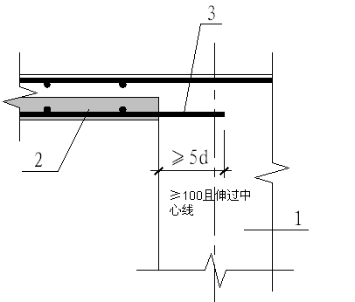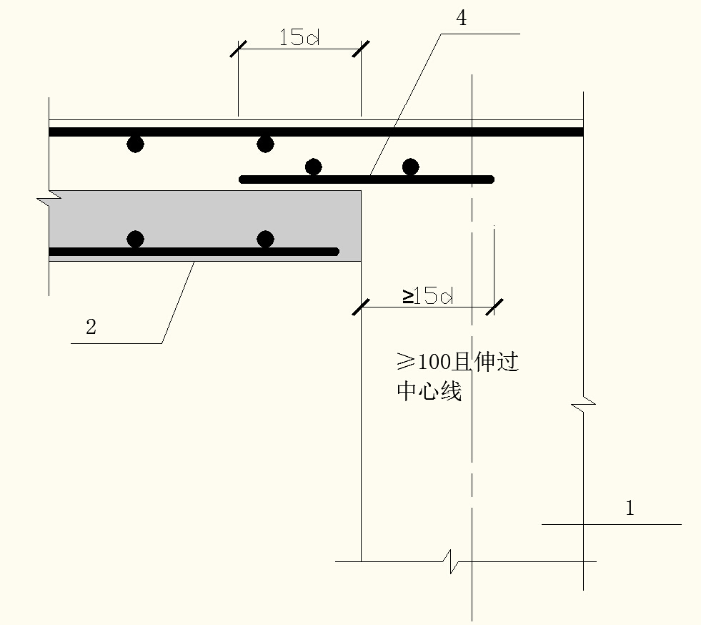

（a）板端支座 （b）板侧支座

图7.7.4 预制叠合板端及板侧构造

1－支承梁或墙；2－预制板；3－纵向受力钢筋；4－附加钢筋

7.7.5 单向预制叠合板板侧的分离式接缝应配置附加钢筋（图7.7.5），并应符合下列规定：

1 在接缝处贴预制板顶面设置垂直于板缝的附加钢筋，附加钢筋与预制板钢筋的搭接长度不应小于1.2l_{a}。

2附加钢筋截面面积不宜小于预制板中该方向钢筋截面面积，钢筋直径不宜小于8mm、间距不宜大于250mm。

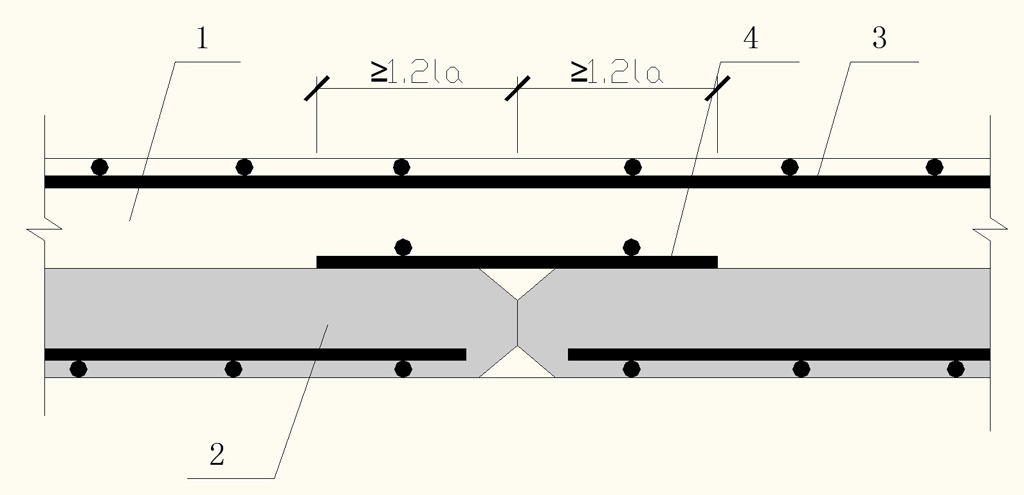

图7.7.5 板侧分离式接缝构造

1－现浇层；2－预制板；3－现浇层内钢筋；4－接缝钢筋

3 当现浇层的厚度大于预制板厚度的1.5倍，且有可靠依据时，也可按双向板设计，但接缝处贴预制板顶面设置的垂直于板缝的钢筋，应按现浇层的厚度进行计算并乘以不小于1.2的放大系数；接缝宜避开受力较大部位。

7.7.6 双向叠合板板侧的整体式接缝宜设置在叠合板的次要受力方向上且宜避开弯矩最大处，接缝可采用后浇带的形式（图7.7.6.A或B），并应符合下列规定：

1 在接缝处预制板的纵向受力钢筋自板侧伸出并锚入现浇层内，锚固长度不应小于l_{a} ，两侧钢筋在接缝处重叠的搭接长度不应小于10d，钢筋弯折角度不应大于30°，弯折处应沿接缝方向配置不小于2Φ6通长构造钢筋。

2 板侧应设置键槽或做成粗糙面。

3 板缝内的后浇混凝土强度等级应不低于预制板的混凝土强度等级，且不应低于C30，宜采用补偿收缩混凝土。

4 可按弹性双向板计算垂直接缝的受力钢筋配筋量并加大15%配置。

5 有可靠依据时，接缝内的钢筋也可采用其它有效的连接方式。

图7.7.6.A 整体式接缝构造

1－构造筋；2－钢筋锚固；3－预制板；4－现浇层；5－现浇层内钢筋

图7.7.6.B 整体式接缝构造

1－构造筋；2－钢筋锚固；3－预制板；4－现浇层；5－现浇层内钢筋

7.7.7叠合楼板施工阶段宜设置支撑。

7.7.8阳台板、空调板宜采用预制构件或预制叠合构件，负弯矩钢筋应可靠锚固。

7.8 预制楼梯的设计

7.8.1预制楼梯等受弯构件承载力极限状态计算和正常使用极限状态验算应符合国家现行标准《混凝土结构设计规范》GB 50010和《建筑抗震设计规范》GB 50011的有关规定。

7.8.2 预制装配楼梯板宜为整体预制构件。

7.8.3 预制装配楼梯板的厚度不宜小于120mm。与主体结构铰接连接的一端应预留伸出钢筋，预留伸出钢筋锚入支座长度，上部钢筋不应小于l_{a} ，有抗震要求时不应小于l_{aE}，下部钢筋不应小于20d。

7.8.4 两端简支的板式预制楼梯的梯段板宜配置通长的上部钢筋，其配筋率不应小于0.15%。分布钢筋直径不宜小于8mm，间距不宜大于250mm，下部钢筋应按计算确定。与梁 、墙固结后宜考虑上部弯矩的影响。

7.8.5 预制楼梯与支承构件之间宜采用简支连接，采用简支连接时，应符合下列规定：

1 预制楼梯两端宜分别作为固定铰和滑动铰，并应留出足够的位移间隙。

2 预制楼梯端部应采取防止滑落的构造措施，且在支承构件上的搁置长度应不小于表7.8.5中的要求。

表7.8.5 楼梯在支撑构件上的最小搁置长度
设 防 烈 度 | ≤6 | 7
搁置长度（mm） | 75 | 75

7.8.6 预制混凝土楼梯应满足设计要求的支承边界条件，楼梯梁、梯段板、平台板钢筋伸入支座长度应满足受力所需的锚固及构造要求，梯梁宜采用倒T形叠合梁，梯段和平台板应在梯梁后浇叠合层内锚固，其中上部钢筋锚固长度不应小于l_{a}，有抗震要求时不应小于l_{aE}。下部钢筋锚固长度不应小于20d，搭接部位纵向受力钢筋宜采用焊接方式连接。

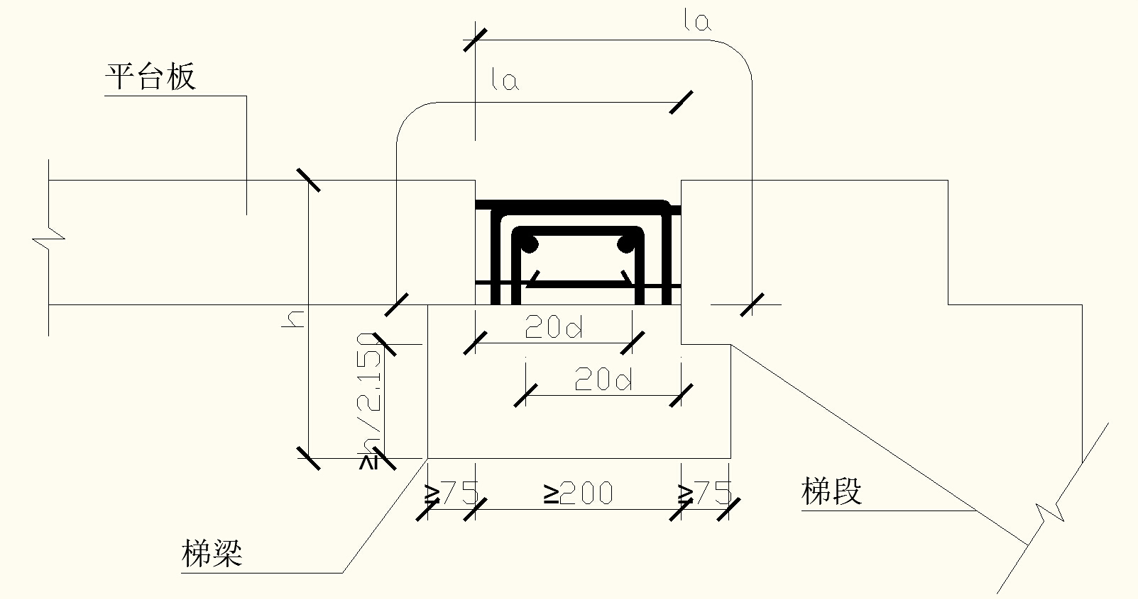

图7.8.6 楼梯钢筋连接构造

8非结构预制构件及其连接

8.1 一 般 规 定

8.1.1 本章主要适用于非结构预制构件及其与主体结构的连接。非结构预制构件包括预制外墙板填充部分、预制填充墙及其它非结构预制部分。

8.1.2 非结构预制构件应与主体结构有可靠连接，并应满足承载力、稳定和变形要求。

8.1.3 连接节点应能够承受非结构预制构件的荷载，并确保传力途径简捷、明确，保证主体结构受力清晰。

8.1.4 有抗震设防要求时，非结构预制构件及其与主体结构的连接应进行抗震设计，应根据所属建筑的抗震设防类别及非结构预制构件破坏所产生的后果采取不同的抗震措施。

8.2 预制外墙板填充部分、预制填充墙及其连接

8.2.1 预制外墙板填充部分、预制填充墙应考虑其设置对结构抗震的不利影响，避免不合理设置而导致主体结构的破坏。应根据与主体结构连接情况考虑对整体计算的影响，当对支承构件有偏心时，尚应计入偏心产生的不利影响。

8.2.2预制外墙板填充部分应进行抗风及连接设计，荷载的取值按现行国家标准《建筑结构荷载规范》GB 50009有关规定确定。

8.2.3 设计预制外墙板填充部分、预制填充墙时，相应的安全等级按现行国家标准《建筑结构可靠度设计统一标准》GB 50068的有关规定划分；预制外墙板填充部分与主体结构连接节点时，安全等级应提高一级。

8.2.4 连接节点应采用可靠的的防腐、防火、防水措施，其耐久性应满足工程使用年限要求。

8.2.5 连接节点的预埋件、连接件应符合现行国家标准《混凝土结构设计规范》GB 50010和《钢结构设计规范》GB 50017的有关规定，且预埋件应在预制构件和主体结构混凝土施工时埋入。

8.2.6 整体填充隔墙连接节点。

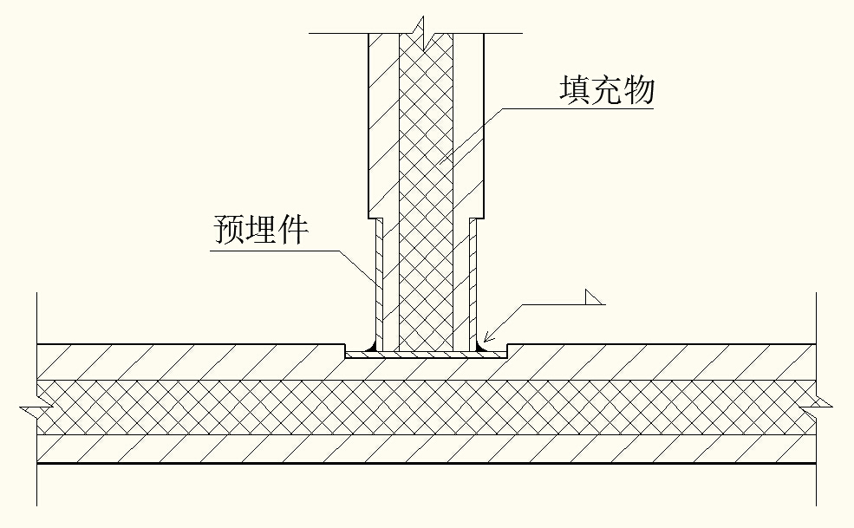

图8.2.6-1 预制整体填充墙间连接详图

注：埋件位置分别在距隔墙底边500mm和2000mm处，焊接长度为100mm。
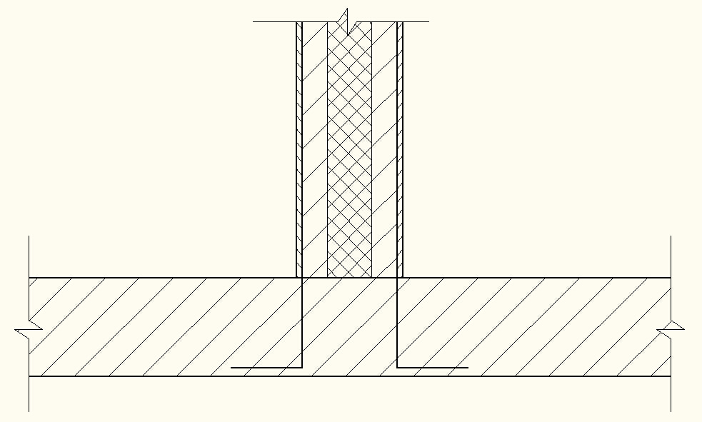

图8.2.6-2 预制整体填充墙与现浇砼连接详图

注：预制整体填充墙连接钢筋采用∅4@500沿墙高布置。
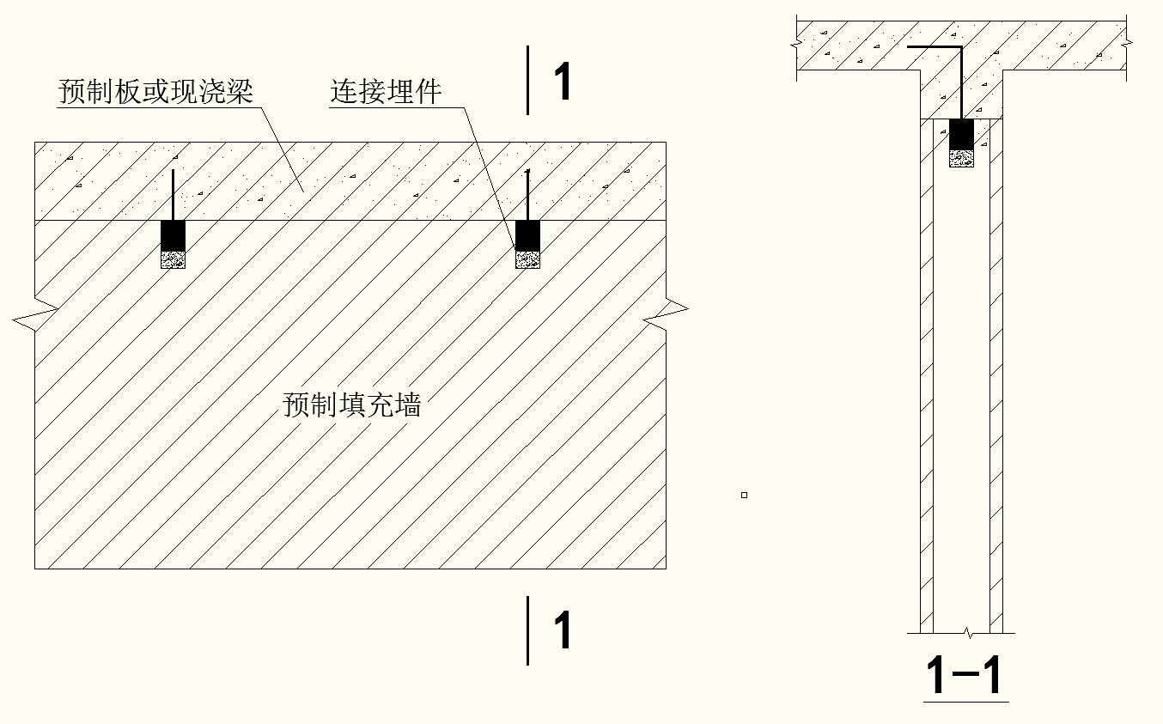

图8.2.6.3预制整体填充墙与上部连接详图

注：当预制整体填充墙长超过5m时，应用填充墙体预埋件安装连接件，使连接件锚入梁或板的后浇层中。

8.3 其它预制构件及其连接

8.3.1 附着于主体结构上的非结构预制构件，应与主体结构有可靠的连接或锚固，避免地震时倒塌或坠落。

8.3.2 安装在建筑上的附属机械、电气设备系统的支架和连接，应符合地震时使用功能的要求，且不应导致相关部件的损坏。

8.3.3 为便于构件工厂化加工，主体结构上的非结构预制构件宜分开预制加工。

9预制构件的制作、验收、存放与运输

9.1 一 般 规 定

9.1.1 预制构件生产单位应具备相应的资质，管理体系和必要的试验检测手段。

9.1.2 预制构件加工图应包括预制构件的平、立布置图、模板图、配筋图、连接构造节点及预留预埋配件详图等，并应标明构件的重心、构件吊装自重、吊点布置和可调钢支柱的安装支撑点。

9.1.3 预制构件制作前应编制生产加工方案。包括：生产计划、工艺、模板方案、技术质量控制措施、成品保护及运输等内容。预制构件生产前，应进行技术、质量、安全交底。

9.1.4委托监理的工程，监理工程师应在预制构件隐蔽验收部位、混凝土浇筑等关键工序进行监理旁站。

9.2 模具

9.2.1 应根据预制构件的质量要求，生产技术及工艺，模具可周转次数确定预制构件模具设计和加工方案。模具设计应满足下列要求：

1 施工过程中的强度、刚度和整体稳定性及加热养护要求；

2 构件的尺寸要求及不漏水泥浆的密实性要求；

3 预制构件预留孔、插筋、预埋吊件及其他预埋件的安装定位要求。

9.2.2 台座应具有足够的强度、刚度和稳定性。台座的形式可根据生产工艺要求确定，台座的台面应光滑平整。

9.2.3 预制构件模具尺寸的允许偏差和检验方法应符合表9.2.3 规定。

表9.2.3 预制构件模具尺寸的允许偏差和检验方法
项次 | 项 目 |  | 允许偏差（mm） | 检 验 方 法
1 | 长度 |  | 0，-2 | 用尺量平行构件高度方向，取最大值
2 | 宽度 |  | 0，-2 | 用尺量平行构件宽度方向，取最大值
3 | 厚度 |  | 0，-1 | 用尺测量两端或中部，取最大值
4 | 对角线差 |  | 3 | 用尺量纵、横两个方向对角线
5 | 侧向弯曲 |  | L/1500，且≤5 | 拉线，用尺量测侧向弯曲最大处
6 | 翘曲 |  | L/1500 | 对角拉线测量交点间距离值的两倍
7 | 底模表面平整度 |  | 2 | 用2m靠尺和塞尺测量
8 | 组装缝隙 |  | 1 | 用塞片或塞尺量
9 | 端模与侧模高低差 |  | 1 | 用尺量测
10 | 连接预留孔位置 | 边长方向 | ±1 | 钢尺，测量纵、横中心线位置，取最大值
10 | 连接预留孔位置 | 厚度方向 | ±1 | 钢尺，测量纵、横中心线位置，取最大值

9.3 生 产 制 作

9.3.1 模具表面必须清理干净，要求光滑平整、不生锈；模具和混凝土接触面应刷（喷）涂隔离剂，涂刷隔离剂要均匀，不得漏刷或积存。

9.3.2 钢筋骨架和网片应符合下列要求：

1 钢筋骨架尺寸应准确，骨架吊装时应采用多吊点的专用吊架，防止骨架产生变形；

2保护层厚度满足设计或标准要求。保护层垫块宜采用塑料类，且应与钢筋骨架或网片绑扎牢固；垫块按梅花状布置，间距满足钢筋限位及控制变形要求；

3 钢筋骨架入模时应轻放、平直、无损伤，表面不得有油污或者锈蚀；

4 应按构件加工图安装好钢筋连接套管、连接件、预埋件；

5 混凝土预制构件用钢筋网或钢筋骨架允许偏差应符合表9.3.2 的规定。

表9.3.2 钢筋网或钢筋骨架尺寸允许偏差
项次 | 检验项目及内容 |  | 允许偏差（mm） | 检验方法
1 | 网的长度及宽度 |  | ±10 | 用尺量
2 | 网眼尺寸 |  | ±10 | 用尺量
3 | 骨架的宽度及高度 |  | ±5 | 用尺量
4 | 骨架的长度 |  | ±10 | 用尺量
5 | 箍筋间距 |  | ±10 | 用尺量
6 | 纵向受力钢筋 | 间距 | ±10 | 用尺量
6 | 纵向受力钢筋 | 排距 | ±5 | 用尺量

9.3.3 预制构件中的预埋件加工及安装固定允许偏差应满足表9.3.3的规定。

表9.3.3 预埋件加工及安装固定允许偏差
项次 | 检验项目及内容 |  | 允许偏差（mm） | 检验方法
1 | 规格尺寸 |  | 0，-5 | 用尺量
2 | 表面平整 |  | 2 | 用尺量
3 | 锚固筋 | 长度 | 10，0 | 用尺量
3 | 锚固筋 | 间距偏差 | ±10 | 用尺量
4 | 预埋件、插筋、预留孔（洞）中心定位 |  | 3 | 用尺量
5 | 预埋螺栓（螺母）、套筒中心定位 |  | 2 | 用尺量

9.3.4 混凝土搅拌应采用强制式搅拌机，混凝土密实成型宜采用机械振捣方式。并应根据混凝土种类、工作性、预制构件的规格形状等因素制定合理的搅拌制度与密实成型工艺。

9.3.5 预制构件生产单位应在浇筑混凝土前进行隐蔽工程验收，形成验收资料并留存。验收项目应包括下列内容：

1 纵向受力钢筋的品种、规格、数量、位置等；

2 钢筋的连接方式、接头位置、接头数量、接头面积百分率等；

3 箍筋、横向钢筋的品种、规格、数量、间距等；

4 预埋件、灌浆套筒、吊环、插筋及预留孔洞的规格、数量、位置等；

5 钢筋的混凝土保护层厚度。

9.3.6 带饰面的预制构件宜采用反打成型工艺，也可采用后贴工艺。面砖背面宜带有燕尾槽，石材背面应做涂覆防碱处理。

9.3.7 带保温材料的预制构件宜采用平模工艺成型。生产时应先安装连接件，再浇筑外叶混凝土层，再安装保温材料，最后成型内叶混凝土层。当采用立模工艺生产时应同步浇筑内外叶混凝土层，生产时应采取可靠措施保证内外叶混凝土、保温材料及连接件的位置准确。

9.3.8 门窗框、预埋管线宜埋入构件整体预制。在浇筑混凝土前安置与固定，并采取保护措施，避免窗体表面及预埋管线的污染及破损。

9.3.9 预制构件与后浇混凝土的结合面或叠合面应按设计要求做成粗糙面或键槽，粗糙面可采用拉毛或凿毛处理方法，也可采用化学处理方法。

9.3.10 预制构件采用自然养护时，应符合现行国家标准《混凝土结构工程施工规范》GB 50666、现行国家标准《混凝土结构工程施工质量验收规范》GB 50204的要求。

预制构件采用加热养护时，应按养护制度要求控制静停时间及升温、恒温和降温时间，并应控制升降温速度不超过20℃/h，最高养护温度不宜超过60℃。

当预制构件采用蒸汽养护时，蒸汽罩内外温差小于20℃时方可进行脱罩作业。

9.3.11 预制构件侧模拆除时的混凝土强度应能保证其表面及棱角不受损伤。预制构件脱模起吊时，其同条件试块的抗压强度应达到混凝土抗压强度设计值的75%。并不低于15MPa。

9.3.12 构件脱模后，存在不影响结构性能、钢筋、预埋件或者连接件锚固的局部破损和构件表面的非受力裂缝时，可用修补浆料进行表面修补后使用，详见表9.3.12

表9.3.12 构件表面破损和裂缝处理方案
项目 | 外观 | 处理方案 | 检查依据与方法
破损 | 1．影响结构性能且不能恢复的破损 | 废弃 | 目测
破损 | 2．影响钢筋、连接件、预埋件锚固的破损 | 废弃 | 目测
破损 | 3．上述1.2.以外的，破损长度超过20mm | 修补1 | 目测、卡尺测量
破损 | 4．上述1.2.以外的，破损长度20mm以下 | 现场修补
裂缝 | 1．影响结构性能且不可恢复的裂缝 | 废弃 | 目测
裂缝 | 2．影响钢筋、连接件、预埋件锚固的裂缝 | 废弃 | 目测
裂缝 | 3.裂缝宽度超过0.3mm,且裂缝长度超过300mm | 废弃 | 目测、卡尺测量
裂缝 | 4.上述1.2.3.以外的，裂缝宽度超过0.2mm | 修补2 | 目测、卡尺测量
裂缝 | 5.上述1.2.3.以外的，宽度不足0.2mm、且外表面时 | 修补3 | 目测、卡尺测量

注：修补1：用不低于混凝土设计强度的专用修补浆料修补。

修补2：用环氧树脂浆料修补。

修补3：用专用防水浆料修补。

9.4 质量验收

9.4.1 预制混凝土构件外观质量应符合表9.4.1的规定，不允许存在严重缺陷。一般缺陷，应按技术处理方案进行处理，并重新检查验收。

表9.4.1 构件外观质量
名称 | 现象 | 一般缺陷 | 质量要求
露筋 | 构件内钢筋未被混凝土完全包裹而外露 | 有少量露筋 | 受力主筋不应有，其它构造钢筋和箍筋允许少量
蜂窝 | 混凝土表面石子外露 | 有少量蜂窝 | 受力主筋部位和支撑点位置不应有，其它部位允许少量
孔洞 | 混凝土中孔穴深度和长度均超过保护层厚度 | 有少量孔洞 | 不应有
外形缺陷 | 缺棱掉角、棱角不直、表面翘曲 | 有不影响使用功能的外形缺陷 | 清水表面不应有，混水表面不宜有
外表缺陷 | 表面麻面、掉皮、起砂、污染、门窗框材划伤 | 有不影响使用功能的外表缺陷 | 清水表面不应有，混水表面不宜有
连接部位缺陷 | 连接钢筋、连接件松动 | 连接部位有基本不影响结构传力性能的缺陷 | 不应有
破损 | 影响外观 | 少量 | 不影响结构和使用功能的破损不应有
裂缝 | 裂缝贯穿保护层到达构件内部 | 少量不影响结构性能或使用功能的裂缝 | 影响结构性能的裂缝不应有

9.4.2预制构件不得存在影响结构性能或装配、使用功能的尺寸偏差。预制构件的允许尺寸偏差及检验方法应符合表9.4.2的规定。

表9.4.2 预制构件尺寸允许偏差(mm)
项次 |  |  | 检 验 项 目 | 允许偏差 | 检验方法
墙板 |  |  | 长 | ±3 | 尺量检查
 |  |  | 宽 | ±3 | 钢尺量一端及中部，取其中偏差绝对值较大处
 |  |  | 厚 | ±2 | 钢尺量一端及中部，取其中偏差绝对值较大处
 |  |  | 对角线差 | 5 | 钢尺量两个对角线
 |  |  | 翘曲 | L/1000 | 调平尺在两端量测
 |  |  | 侧向弯曲 | L/1000 | 拉线、钢尺量最大侧向弯曲处
 |  |  | 内表面平整 | 3 | 2m靠尺和塞尺检查
 |  |  | 外表面平整 | 3 | 2m靠尺和塞尺检查
梁、叠合板  楼梯、阳台等 |  |  | 长 | ±5 | 尺量检查
 |  |  | 宽 | ±5 | 钢尺量一端及中部，取其中偏差绝对值较大处
 |  |  | 厚 | ±3 | 钢尺量一端及中部，取其中偏差绝对值较大处
 |  |  | 侧弯 | L/750 | 钢尺量两个对角线
 |  |  | 表面平整 | 3 | 2m靠尺和塞尺检查
预埋件 | 预埋板 | 中心位置偏移 |  | 5 | 尺量检查
预埋件 | 预埋板 | 与混凝土面平面高差 |  | 0，-5 | 尺量检查
预埋件 | 预埋螺栓  （螺母） | 中心位置偏移 |  | 2 | 尺量检查
预埋件 | 预埋螺栓  （螺母） | 外露长度 |  | +10，-5 | 尺量检查
预埋件 | 预留孔洞 | 中心位置偏移 |  | 5 | 尺量检查
预埋件 | 预留孔洞 | 垂直度 |  | 1/30 | 尺量检查
预埋件 | 预留孔洞 | 尺寸 |  | ±3 | 尺量检查
预埋件 | 预埋套筒 | 中心位置偏移 |  | 2 | 尺量检查

注：1 .L为构件长度（mm）；

2.检查中心线、螺栓和孔道位置偏差时，应沿纵、横两个方向量测，并取其中偏差较大值；

3.对于预埋件中心临时定位及预制构件粗糙面尺寸偏差可以按本条规定适当放松。

9.4.3预制构件检查合格后，生产企业应出具产品合格证，并在产品合格证和构件上标记工程名称、构件编号、制作日期、合格状态、生产单位等信息。

9.4.4预制构件应按设计要求和现行国家标准《混凝土结构工程施工质量验收规范》GB 50204的有关规定进行结构性能检验。非结构预制构件质量验收应符合现行国家标准《建筑工程施工质量验收统一标准》GB 50300、《建筑节能工程施工质量验收规范》GB 50411、《建筑装饰装修工程质量验收规范》GB 50210等中相关规定。

9.4.5 预制混凝土强度的检验评定应按照现行国家标准《混凝土结构工程施工质量验收规范》GB 50204的要求。

9.4.6 门窗框和构件整体预制时，门窗框安装除应符合现行国家标准《建筑装饰装修工程质量验收规范》GB 50210的规定外，安装位置允许偏差还应符合附表9.4.6的规定。

表9.4.6 门框和窗框安装的位置允许偏差
项目 | 允许偏差（mm） | 检验方法
门窗框定位 | 3 | 钢尺检查
门窗框对角线 | 3 | 钢尺检查
门窗框水平度 | 2 | 用1m水平尺和塞尺检查

注：当采用计数检验时，除有专门要求外，合格点率应达到80%及以上，且不得有严重缺陷，可以评定为合格。

9.5 存放

9.5.1 预制构件应按种类进行合理分区存放，应满足地基承载力、构件承载力和防倾覆等要求。存放场地应平整坚实，并应有排水措施。

9.5.2 预制构件码放应符合以下规定：

1 预制构件的码放应预埋吊件向上，标志向外；垫木或垫块在构件下的位置宜与脱模、吊装时的起吊位置一致；

2 重叠堆放构件时，每层构件间的垫木或垫块应在同一铅垂线上；

3 堆垛层数应根据构件与垫木或垫块的承载能力及堆垛的稳定性确定。水平分层堆放时，应分型号码垛，预制楼板每垛不宜超过6块。

9.6 运输

9.6.1 应制订预制构件的运输方案。包括运输时间、次序、存放场地、运输线路、固定要求、码放支垫及成品保护措施等内容。对于超高、超宽、形状特殊的大型构件的运输和码放应采取质量安全专项保证措施。

9.6.2预制构件的运输车辆应满足构件尺寸和载重的要求，装车运输时应满足下列要求：

1 装卸构件时应考虑车体平衡；

2 运输时应采取绑扎固定措施，防止构件移动或倾倒；

3 运输竖向薄壁构件时应根据需要设置临时支架；

4 对构件边角部或链索接触处的混凝土，宜采用垫衬加以保护。

9.6.3 墙板的堆放和运输应符合下列规定：

1 平面墙板可根据施工要求选择叠层平放的方式运输；

2 对于复合保温或形状特殊的墙板宜采用插放架、靠放架直立堆放，插放架、靠放架应有足够的强度和刚度与稳定性，并需支垫稳固，并宜采取直立运输方式；

3 对采用靠放架直立的构件，宜对称靠放且外饰面朝外，与地面倾斜角度宜大于80°，构件上部宜采用垫块隔离。

10安 装 施 工

10.1 一 般 规 定

10.1.1 装配整体式剪力墙结构安装施工之前应编制安装专项施工方案。安装专项施工方案应包括下列内容：

1 工程概况；

2 编制依据；

3 整体进度计划：结构总体施工进度计划，构件生产计划，构件安装进度计划；

4预制构件运输方案：车辆型号及数量，运输路线，发货安排，现场装卸方法；

5构件进场检验与验收情况；

6 施工场地布置：场内循环通道，吊装设备布设，构件码放场地等；

7 安装施工方法：测量方法、吊装顺序和方法，构件安装方法、节点施工方法、防水施工方法、后浇混凝土施工方法、全过程的成品保护及修补措施等；

8 施工安全：吊装安全措施、专项施工安全措施；

9 质量管理：构件安装的专项施工质量管理；渗漏、裂缝等质量通病防治措施。

10 绿色施工与环境保护措施。

11 应急预案；

10.1.2 预制构件、安装用材料及配件等应符合设计要求及国家、省现行有关标准的规定。

10.1.3 装配式结构施工前应按设计要求和施工方案进行必要的施工验算。施工验算应包括以下内容：

1 预制构件运输、码放及吊装过程中按运输、码放和吊装工况进行必要的施工验算；

2 吊装设备的吊装能力验算；

3 预制构件安装过程中施工临时荷载作用下构件支撑系统和临时固定装置的变形和承载力验算。

10.1.4 吊具应符合国家现行相关标准的有关规定。自制、改造、修复和新购置的吊具，应按国家现行相关标准的有关规定进行设计验算或试验检验，经认定合格后方可投入使用，并定期进行检查。

10.1.5 施工前应对施工作业人员进行安装作业培训和施工安全技术交底。

10.1.6 预制构件在安装过程中，应符合下列规定：

1 安装时预制构件的混凝土强度应符合设计要求。当设计无具体要求时，混凝土同条件立方体抗压强度不宜小于构件混凝土强度设计值的75%；

2 应根据预制构件形状、尺寸及重量要求选择适宜的吊具，在吊装过程中，吊索与构件的平面夹角不宜小于60°，不应小于45°；当小于45°时，应经验算或采用专用吊具；

3 装配整体式结构的施工全过程宜对预制构件及其上的建筑附件、预埋件、预埋吊件等采取施工保护措施。 未经设计允许不得对预制构件进行切割、开洞。

10.2 安 装 准 备

10.2.1 装配整体式结构施工前宜选择有代表性的单元进行试安装，并根据试安装结果及时调整完善施工方案和施工工艺。

10.2.2 安装前必须合理规划构件循环运输通道和临时码放场地，设置必要的现场临时存放架，做好成品保护。

10.2.3 预制构件进场质量验收及结构性能检验应符合本规程及现行国家规范《混凝土结构工程施工质量验收规范》GB 50204 的要求，并保存好进场验收记录，未经检验或不合格的产品不得使用。

10.2.4 按照设计施工图纸核对构件的规格型号，检查构件的预埋件及连接钢筋的位置，保证构件吊装作业的连贯性。

10.2.5 预制构件安装之前应对作业面进行处理，复核构件装配位置、节点连接构造及临时支撑方案等。检查已施工完成结构的质量，并应进行测量放线、设置构件安装定位标志。

10.2.6 安装施工前应对吊装机械设备及吊具进行试车检验并调试合格，确认处于安全操作状态，满足施工要求。

10.3 安 装 施 工

10.3.1 安装时的轴线与标高控制应符合下列要求：

1多层建筑宜采用“外控法”放线，楼层上的控制轴线必须用经纬仪或全站仪由底层轴线直接向上引出；

2高层建筑或受场地条件环境限制的建筑物宜采用“内控法”放线，采用激光铅垂仪通过预留孔将轴线控制点位垂直投测到施工楼层；

3每栋建筑物宜设2个以上的水准控制点位，在首层墙、柱上确定控制水平线；上部施工楼层的标高传递应从底层直接引测；

4根据控制轴线及控制水平线依次放出建筑物的纵横轴线，依据轴线确定墙、柱、门洞口及结构各节点的细部位置线和安装楼板的标高线、楼梯的标高线、异型构件的位置线及编号；

5轴线放线偏差不得超过2mm，放线遇有连续偏差时，应考虑从建筑物中间一条轴线向两侧调整。

10.3.2 预制墙板支撑的设置应符合下列要求：

1 支撑件型号和支撑间距需由计算确定，且每块墙板的支撑不得少于两个；

2 支撑点位置宜设置于墙体高度2/3处；宜采用三角形可调节支撑

3 支撑与水平线夹角宜在55°～65°之间。

10.3.3 预制楼板支撑的设置应符合下列要求：

1 首层支撑架体的地基必须平整坚实，宜采取硬化措施。支撑架体应具有足够的承载能力、刚度和稳定性，应能可靠地承受混凝土构件的自重和施工过程中所产生的荷载及风荷载；

2确保支撑系统的间距及距离墙、柱、梁边的净距符合设计系统验算要求，竖向连续支撑层数不应少于2层且上下层支撑应在同一铅垂线上。

10.3.4预制构件应按施工方案规定的顺序进行吊装。预制构件吊装就位并校准定位后，应及时调整定位临时支撑或采取临时固定措施。

10.3.5 构件吊装应采用慢起、快升、缓放的操作方式，保证构件平稳放置。

10.3.6预制剪力墙安装坐浆应符合下列规定：

1 安装前，应清洁结合面；

2 构件底部应设置可调整接缝厚度和底部标高的垫块；

3 钢筋套筒灌浆连接、钢筋浆锚搭接连接灌浆前应对接缝周围进行封堵；

4 预制剪力墙底部采用坐浆时，其厚度不宜大于20mm。

10.3.7 采用钢筋套筒灌浆连接时，应符合以下规定：

1 灌浆前应制订钢筋套筒灌浆操作的专项质量保证措施，确保套筒内表面和钢筋的表面的洁净，被连接钢筋偏离套筒中心线的角度不应超过7°，灌浆操作全过程应由监理人员旁站；

2 灌浆料应由经培训合格的专业人员按配置要求计量灌浆材料和水的用量，经搅拌均匀后测定其流动度满足设计要求后方可灌注；

3 浆料应在制备后半小时内用完，灌浆作业应采取压浆法从下口灌注，当浆料从上口流出时应及时封堵，持压30s 后再封堵下口，灌浆后24h内不得使构件和灌浆层受到振动、碰撞；

4 灌浆作业应及时做好施工质量检查记录，并按要求每工作班制作不少于2组尺寸为40*40*160mm的长方体试件1组标养1组同条件,；
5 灌浆施工时环境温度不应低于5℃；当连接部位温度低于10℃时，应对连接处采取加热保温措施。
6. 灌浆做业应及时做好施工质量检查记录并留下每块墙体的影像资料，留为验收资料；

10.3.8 采用钢筋约束浆锚搭接连接时，应符合下列要求：

1 灌浆前应进行连接孔道及灌浆孔和排气孔全数检查，确保孔道通畅，内表面无污染；

2 竖向构件与楼面连接处的水平缝应清理干净，灌浆前24h连接面应充分浇水湿润，灌浆前不得有积水；

3竖向构件的水平拼缝应采用与结构混凝土同强度或高一级强度等级的水泥砂浆进行周边坐浆密封，1天以后方可进行灌浆作业；

4灌浆料应采用电动搅拌器充分搅拌均匀，搅拌时间从开始加水到搅拌结束应不少于5min，然后静置（2~3）min；搅拌后的灌浆料应在30min内使用完毕，每个构件灌浆总时间应控制在30min以内；

5 浆锚节点灌浆必须采用机械压力注浆法，确保灌浆料能充分填充密实；

6 灌浆应连续、缓慢、均匀地进行，直至的排气孔排出浆液后，立即封堵排气孔，持压不小于30s，再封堵灌浆孔，灌浆后24h内不得使构件和灌浆层受到振动、碰撞。

7 灌浆结束后应及时将灌浆孔及构件表面的浆液清理干净，并将灌浆孔表面抹压平整。

8 灌浆作业应及时做好施工质量检查记录，并按要求每工作班制作不少于2组尺寸为40*40*160mm的长方体试件1组标养1组同条件。灌浆操作全过程应由监理人员旁站。

10.3.9焊接或螺栓连接的施工应符合国家现行标准《钢筋焊接及验收规程》JGJ 18、《钢结构焊接规范》GB 50661、《钢结构工程施工规范》GB 50755、《钢结构工程施工质量验收规范》GB 50205的有关规定。

采用焊接连接时，应避免连续施焊引起的连接部位混凝土开裂。

10.3.10钢筋机械连接的施工应符合《钢筋机械连接技术规程》JGJ 107的有关规定。

10.3.11后浇混凝土的施工应符合下列规定：

1 预制构件结合面疏松部分的混凝土应剔除并清理干净；

2 连接处的模板不应漏浆；

3 在浇筑混凝土前应洒水润湿结合面，混凝土应分层浇筑、振捣密实；

4 同一配合比的混凝土，每工作班且建筑面积不超过1000m²应制作一组标养试件，同一楼层应制作不少于3组标养试件。

10.3.12构件连接部位后浇混凝土或灌浆料的强度达到设计要求后，方可拆除临时支撑。

10.3.13叠合现浇结构施工应符合下列要求：

1构件安装完成后，应先绑扎钢筋后支设模板，最后浇筑混凝土；

2混凝土浇筑前，应将模板内及叠合面垃圾清理干净，并应剔除叠合面松动的石子、浮浆。并应提前24h对节点及叠合面充分浇水湿润，浇筑前1h应吸干积水。

10.3.14 装配整体式结构连接部位及顶板后浇混凝土或灌浆料强度达到规定的强度后，方可进行上部结构吊装施工。

10.3.15 外墙板缝保温应符合下列要求：

1外墙板接缝处预留保温层应连续无损；

2 竖缝封闭前应按设计要求插入聚苯板或其它材质的保温条；

3 外墙板上口水平缝处预留保温条应连续铺放，不得中断。

10.3.16外墙板缝的防水应符合下列要求：

1 构造防水

1) 进场的外墙板，在堆放、吊装过程中，应注意保护其空腔侧壁、立槽、滴水槽以及水平缝的防水构造等部位，以免损坏。

2)在竖向接缝合拢后，其减压空腔应畅通，竖向接缝封闭前，应先清理防水槽；

3) 外墙水平缝应先清理防水空腔，并在空腔底部铺放橡塑型材（或类似材料），并在外侧封闭；

4) 竖缝与水平缝的勾缝应着力均匀，不得将嵌缝材料挤进空腔内；

5) 外墙十字缝接头处的塑料条应插到下层外墙板的排水坡上。

2 材料防水

1) 墙板侧壁应清理干净，保持干燥，然后刷底油一道；

2) 事先应对嵌缝材料的性能、质量和配合比进行检验，嵌缝材料必须与板材牢固粘接，不应有漏嵌和虚粘的现象。

3 防水试验

对外墙接缝应进行防水性能抽查，并做防水试验。渗漏部位应进行修补。每栋房屋防水试验的数量，每道墙面不少于10％～20％的缝，且不少于一条缝。试验时，在屋檐下竖缝1.0m宽范围内淋水40min，出水口水压不小于0.1MPa并形成水幕。

10.3.17 外墙、楼板、楼梯、梁、阳台、空调板等预制构配件的安装施工应达到施工验收规范和本标准第5、6章相关的设计要求。楼板、墙板等拼缝施工应有必要的防开裂措施。

10.3.18 水、电、暖卫等安装应符合设计要求及现行国家、行业、地方标准规范的规定。

10.4 质 量 检 验

10.4.1 预制构件应进行结构性能检验。结构性能检验不合格的预制构件不得用于现场施工。

10.4.2 进场的预制构件的检验与验收应按现行国家规范《混凝土结构工程施工质量验收规范》GB 50204和本规程规定执行。现场装配施工前应检查预制构件的合格证、配套材料、连接件的质量证明文件。

10.4.3 装配整体式结构的后浇混凝土部位在浇筑前应进行隐蔽工程验收。验收项目应包括下列内容：

1 钢筋的牌号、规格、数量、位置、间距等；

2 钢筋的连接方式、接头位置、接头数量等；

3 钢筋的锚固方式及长度；

4 预埋件的规格、数量、位置；

5 混凝土粗糙面的质量，键槽的规格、数量、位置；

6 预留管线、线盒等的规格、数量、位置。

10.4.4 装配整体式结构施工的外观质量检查应按现浇混凝土结构的有关规定执行； 对有装饰或保温要求的构件装配的结构尚应满足有关建筑装饰和节能标准要求。

10.4.5灌浆连接接头的型式检验和施工现场检验除应按《钢筋机械连接通用技术规程》JGJ 107的有关规定执行外，尚应在施工前现场同条件制作接头试件，并同条件养护，试件的抗拉强度应满足设计要求。当采用约束浆锚时

10.4.6 构件安装的允许偏差应符合表10.4.6的规定。

表10.4.6 构件安装允许偏差（mm）和检验方法
项 目 |  | 允许偏差 | 检验方法
墙  板 | 中心线对定位轴线的位置 | 5 | 钢尺检查
墙  板 | 垂 直 度 | 5 | 经纬仪或吊线、钢尺检查
墙  板 | 墙板拼缝高差 | ±5 | 钢尺检查
外墙装饰面 | 板缝宽度 | ±5 | 钢尺检查
外墙装饰面 | 通长缝直线度 | 5 | 拉线或吊线、钢尺检查
外墙装饰面 | 接缝高差 | 3 | 钢尺检查
楼  板 | 平 整 度 | 5 | 2m靠尺和塞尺检查
楼  板 | 下表面标高 | ±5 | 水准仪或拉线、钢尺检查
梁 | 中心线对定位轴线的位置 | 5 | 钢尺检查
梁 | 梁下表面标高 | 0  -5 | 水准仪或拉线、钢尺检查
楼梯 | 水平位置 | 5 | 钢尺检查
楼梯 | 标 高 | ±5 | 水准仪或拉线、钢尺检查
阳台 | 水平位置 | 5 | 钢尺检查
阳台 | 标 高 | ±5 | 水准仪或拉线、钢尺检查

10.5 安 全 管 理

10.5.1 安装作业施工过程中应按照现行行业标准《建筑施工安全检查标准》JGJ 59和《建筑施工现场环境与卫生标准》JGJ 146、《建筑施工高处作业安全技术规范》JGJ 80、《建筑机械使用安全技术规程》JGJ 33等现行标准规范有关安全、职业健康和环境保护的规定执行。

10.5.2作业人员应经教育培训合格后方可上岗作业，特种作业人员应持有效证件，作业前，应向作业人员进行安全技术交底。作业人员在现场必须戴安全帽，系安全带，穿防滑鞋。在进行电、气焊作业时，必须有防火措施和专人看守。

10.5.3 安装作业前，应编制详细的安全专项措施及吊装措施。安装施工方案内应明确构件堆放场地；从构件堆放场地吊运至建筑物特定区段内吊装设备回转半径下应设警戒线，非作业人员严禁入内，以防坠物伤人。遇到雨、雪、雾天气，或者风力大于5级时，不得吊装预制构件。

10.5.4 施工外围护脚手架宜根据工程特点选择，并应编制详细的验算书及外围护安全专项施工方案。

10.5.5 塔式起重机、施工升降机安装、拆卸、加节等应有专项方案，方案中应有附墙装置安装、多塔作业防碰撞等措施。

10.5.6 安装作业前，应编制详细的高处作业及预防高处坠落安全保障措施。

10.6 成 品 保 护

10.6.1 预制构件在运输过程中宜在构件与刚性搁置点处填塞柔性垫片；

10.6.2预制外墙板饰面层、窗户宜采用贴膜保护；

10.6.3预制构件暴露在空气中的预埋铁件应涂抹防锈漆，防止产生锈蚀。预埋螺栓孔应采用海绵棒进行填塞，防止混凝土浇筑时将其堵塞；

10.6.4构件安装完成后，竖向构件阳角、楼梯踏步口宜采用木条、铝条或其他措施进行保护；

10.6.5预制构件上不宜后打膨胀螺栓等固定物体，严禁在预制构件上开槽、开孔、打洞。

11工 程 验 收

11.1 一 般 规 定

11.1.1装配整体式混凝土剪力墙结构应按混凝土结构子分部工程进行验收。 验收除设计有专门的规定和本规程规定外，尚应符合现行国家标准《混凝土结构工程施工质量验收规范》GB 50204的有关规定。

11.1.2 对涉及结构安全的重要部位，宜进行结构实体试验，检验应在监理工程师见证下，由施工项目技术负责人组织实施。承担结构实体检验的检测机构，应具有相应资质。结构性能检验不合格的预制构件不得用于混凝土结构。

11.1.3灌浆料的进场质量验收应符合《水泥基灌浆材料应用技术规程》GB/T 50448和本规程的有关规定。

11.1.4 预制构件、主要材料及配件的进场质量验收应符合现行国家标准《混凝土结构工程施工质量验收规范》GB 50204、《钢结构工程施工质量验收规范》GB 50205和本规程的有关规定。

11.1.5 建筑的饰面质量应符合设计要求，其验收应符合现行国家标准《建筑装饰装修工程质量验收规范》GB 50210的有关规定。

11.1.6 装配整体式混凝土剪力墙结构验收时，除应按现《混凝土结构工程施工质量验收规范》GB 50204的要求提供资料外，尚应提供以下资料：

1 工程设计单位确认的预制构件深化设计图、设计变更文件；

2 专项安装施工方案；

3 预制构件及配件的出厂质量证明文件，出厂质量证明文件内容应注明主要材料的质量证明及二次复验报告；进场验收记录；安装施工记录；

4 套筒灌浆或钢筋约束浆锚搭接连接的施工检验记录和检测报告；

5 灌浆料、坐浆材料检测报告；

6 外墙防水施工质量检验验收记录；

7 装配整体式混凝土剪力墙结构分项工程质量验收文件；

8 预制外墙的装饰、保温检测报告；

9 密封材料及接缝防水检测报告；

10 外墙淋水试验记录；

11重大质量问题的处理方案和验收记录；

11.1.7 经返修或加固处理后仍不能满足安全或重要使用功能的分部分项工程，严禁验收。

11.2 主 控 项 目

11.2.1 后浇混凝土强度应符合设计要求。

检查数量：按批检验。

检验方法：按《混凝土强度检验评定标准》GB/T 50107的要求进行。

11.2.2 约束浆锚连接及钢筋套筒灌浆连接的灌浆应密实饱满。

检查数量：全数检查。

检验方法：检查灌浆施工质量检查记录。

11.2.3 约束浆锚搭接连接及钢筋套筒灌浆连接用的灌浆料强度应满足设计要求。

检查数量：按批检验，以每层为一检验批；每工作班应制作一组且每层不应少于三组40mm×40mm×160mm的长方体试件，标准养护28d后进行抗压强度试验。

检验方法：检查灌浆料强度试验报告及评定记录。

11.2.4 剪力墙底部接缝坐浆强度应满足设计要求。

检查数量：按批检验，以每层为一检验批；每工作班应制作一组且每层不应少于三组边长为70.7mm的立方体试件，标准养护28d后进行抗压强度试验。（与材料核实）

检验方法：检查砂浆强度试验报告及评定记录。

11.2.5 钢筋采用焊接连接时，其焊接质量应符合《钢筋焊接及验收规程》JGJ 18的有关规定。

检查数量：按批检验。

检验方法：检查钢筋焊接施工记录及平行试件的强度试验报告。

11.2.6 钢筋采用机械连接时，其接头质量应符合《钢筋机械连接技术规程》JGJ 107的有关规定。

检查数量：按批检验。

检验方法：检查钢筋机械连接施工记录及平行试件的强度试验报告。

11.2.7 预制构件采用焊接连接时，钢材焊接的焊缝尺寸应满足设计要求，焊缝质量应符合《钢结构焊接规范》GB 50661、《钢结构工程施工质量验收规范》GB 50205的有关规定。

检查数量：全数检查。

检验方法：按《钢结构工程施工质量验收规范》GB 50205的要求进行。

11.2.8 预制构件采用螺栓连接时，螺栓的材质、规格、拧紧力矩应符合设计要求及《钢结构设计规范》GB 50017、《钢结构工程施工质量验收规范》GB 50205的有关规定。

检查数量：全数检查。

检验方法：按《钢结构工程施工质量验收规范》GB 50205的要求进行。

11.3 一 般 项 目

11.3.1 装配整体式混凝土剪力墙结构预制构件进场检验时，外观质量、尺寸允许偏差应符合设计要求、《混凝土结构工程施工质量验收规范》GB 50204和本规程的规定。

11.3.2 装配整体式混凝土剪力墙结构预制构件安装就位、且后浇筑混凝土施工完成后，应进行预制结构安装尺寸现场抽样检查，抽样检查中， 抽样检查数量应符合本规程11.3.3条规定；尺寸允许偏差应符合设计要求，并应符合表11.3.3的规定。

11.3.3 抽样检查数量：按楼层、结构缝或施工段划分检验批。在同一检验批内，对梁、柱，应抽查构件数量的10%，且不少于3件；对墙和板，应按有代表性的自然间抽查10%，且不少于3间；对大空间结构，墙可按相邻轴线间高度5m左右划分检查面，板可按纵、横轴线划分检查面，抽查10%，且均不少于3面。

表11.3.3 预制结构安装尺寸允许偏差及检验方法
项目 |  |  |  | 允许偏差（mm） | 检验方法
构件中心线对轴线位置 | 基础 |  |  | 15 | 尺量检查
构件中心线对轴线位置 | 竖向构件（柱、墙、桁架） |  |  | 10 | 尺量检查
构件中心线对轴线位置 | 水平构件（梁、板） |  |  | 5 | 尺量检查
构件标高 | 梁、柱、墙、板底面或顶面 |  |  | 5 | 水准仪或尺量检查
构件垂直度 | 柱、墙 |  | m | 5 | 经纬仪或全站仪量测
构件垂直度 |  |  | m且m | 10 | 经纬仪或全站仪量测
构件垂直度 |  |  | m | 20 | 经纬仪或全站仪量测
构件倾斜度 | 梁、桁架 |  |  | 5 | 垂线、钢尺量测
相邻构件平整度 | 板端面 |  |  | 5 | 钢尺、塞尺量测
相邻构件平整度 | 梁、板  底面 |  | 抹灰 | 5 | 钢尺、塞尺量测
相邻构件平整度 |  |  | 不抹灰 | 3 | 钢尺、塞尺量测
相邻构件平整度 | 柱  墙侧面 |  | 外露 | 5 | 钢尺、塞尺量测
相邻构件平整度 |  |  | 不外露 | 10 | 钢尺、塞尺量测
构件搁置长度 | 梁、板 |  |  | 10 | 尺量检查
支座、支垫  中心位置 | 板、梁、柱、墙、桁架 |  |  | 10 | 尺量检查
墙板接缝 |  | 宽度 |  | 5 | 尺量检查
 |  | 中心线位置 |  |  | 尺量检查

11.3.4 外墙板接缝的防水性能应符合设计和规范要求，依据设计和《建筑外墙防水工程技术规程》JGJ/T235的有关规定, 检查现场淋水试验报告。

附 录A

A.0.1 预制构件检验批质量验收应按表A.0.1进行记录

A.0.2 预制构件安装检验批质量验收应按表A.0.2进行记录

表A.0.1预制构件检验批质量验收记录表
工程名称 |  |  |  |  |  |  |  | 分项工程名称 |  |  |  |  |  |  | 验收部位
施工单位 |  |  |  |  |  |  |  | 项目经理 |  |  |  |  |  |  | 专业工长
分包单位 |  |  |  |  |  |  |  | 分包项目经理 |  |  |  |  |  |  | 施工班组长
施工执行标准名称及编号 |  |  |  |  |  |  |  |  |  |  |  |  |  |  | 施工单位检查评定记录 |  |  |  |  |  |  |  |  |  |  |  |  | 监理(建设)单位验收记录
主控项目 | 1 | 预制构件结构性能检验应符合有关标准和设计要求
主控项目 | 2 | 预制构件出厂应有合格证，且应在明显部位标明生产单位、构件型号、生产日期和质量验收标志。构件的规格型号及预埋件、插筋和预留孔洞的规格、位置和数量应符合标准图或设计的要求
主控项目 | 3 | 预制构件的外观质量不应有严重缺陷
主控项目 | 4 | 叠合结构中预制构件的叠合面应符合设计要求
主控项目 | 5 | 预制构件不应有影响结构性能和安装、使用功能的尺寸偏差
一般项目 | 1 | 预制构件的外观质量不宜有一般缺陷。
一般项目 | 2  允许偏差（mm） | 1 |  | 墙板 |  |  |  | 高、宽 |  |  |  | -3
 |  |  |  |  |  |  |  | 厚 |  |  |  | -2
一般项目 | 2  允许偏差（mm） | 2 |  |  |  |  |  | 对角线差 |  |  |  | 5
 |  |  |  |  |  |  |  | 翘曲 |  |  |  | 4
 |  |  |  |  |  |  |  | 面弯、侧向弯曲 |  |  |  | L/1000
一般项目 | 2  允许偏差（mm） | 3 |  |  |  |  |  | 内表面平整 |  |  |  | 4
 |  |  |  |  |  |  |  | 外表面平整 |  |  |  | 3
一般项目 | 2  允许偏差（mm） | 4 |  | 梁、柱、叠合板、楼梯、阳台等 |  |  |  | 高、宽 |  |  |  | ±5
 |  |  |  |  |  |  |  | 厚 |  |  |  | ±3
 |  |  |  |  |  |  |  | 侧弯 |  |  |  | L/750
 |  |  |  |  |  |  |  | 表面平整 |  |  |  | 4
一般项目 | 2  允许偏差（mm） | 5 |  | 预埋件 |  | 预埋板 |  | 中心位置偏移 |  |  |  | 5
 |  |  |  |  |  |  |  | 与混凝土面平面高差 |  |  |  | 2
 |  |  |  |  |  | 预埋螺栓（螺母） |  | 中心位置偏移 |  |  |  | 3
 |  |  |  |  |  |  |  | 外露长度 |  |  |  | -5，10
 |  |  |  |  |  | 预留孔洞 |  | 中心位置偏移 |  |  |  | 2
 |  |  |  |  |  |  |  | 尺寸 |  |  |  | ±3
 |  |  |  |  |  | 预埋套筒 |  | 中心位置偏移 |  |  |  | 2
施工单位检查评定结果 |  |  |  |  |  |  |  | 项目专业质量检查员： 年 月 日
监理(建设)单位验收结论 |  |  |  |  |  |  |  | 监理工程师(建设单位项目专业技术负责人)： 年 月 日

表A.0.2预制构件安装检验批质量验收记录表
工程名称 |  |  |  |  |  |  | 分项工程名称 |  |  |  |  |  | 验收部位
施工单位 |  |  |  |  |  |  | 项目经理 |  |  |  |  |  | 专业工长
分包单位 |  |  |  |  |  |  | 分包项目经理 |  |  |  |  |  | 施工班组长
执行标准名称及编号 |  |  |  |  |  |  |  |  |  |  |  |  | 施工单位检查评定记录 |  |  |  |  |  |  |  |  |  |  |  |  |  | 监理(建设)单位验收记录
主控项目 | 1 |  | 进入现场的预制构件，其强度、外观质量、尺寸偏差及结构性能应符合设计的要求
主控项目 | 2 |  | 预制构件之间、预制构件与现浇结构之间的连接应符合有关标准和设计要求
主控项目 | 3 |  | 预制构件支撑的设置应符合有关标准和设计要求
主控项目 | 4 |  | 承受内力的接头和拼缝，当其混凝土强度未达到设计要求时，不得吊装上一层结构构件
一般项目 | 1 |  | 装配式结构中的接头和拼缝应符合有关标准和设计要求
一般项目 | 2  允  许  偏  差（mm） |  | 1 |  | 墙板 |  | 中心线对定位轴线的位置 |  | 5
一般项目 |  |  | 2 |  |  |  | 垂 直 度 |  | 5
一般项目 |  |  | 3 |  |  |  | 墙板拼缝高差 |  | ±5
一般项目 |  |  | 4 |  | 外墙装饰面 |  | 板缝宽度 |  | ±5
一般项目 |  |  | 5 |  |  |  | 通长缝直线度 |  | 5
一般项目 |  |  | 6 |  |  |  | 接缝高差 |  | 3
一般项目 |  |  | 7 |  | 楼板 |  | 平 整 度 |  | 5
一般项目 |  |  | 8 |  |  |  | 下表面标高 |  | ±5
一般项目 |  |  | 9 |  | 梁 |  | 中心线对定位轴线的位置 |  | 5
一般项目 |  |  | 10 |  |  |  | 梁下表面标高 |  | 0
 |  |  |  |  |  |  |  |  | -5
一般项目 |  |  | 11 |  | 楼梯 |  | 水平位置 |  | 5
一般项目 |  |  | 12 |  |  |  | 标 高 |  | ±5
一般项目 |  |  | 13 |  | 阳台 |  | 水平位置 |  | 5
一般项目 |  |  | 14 |  |  |  | 标 高 |  | ±5
施工单位检查评定结果 |  |  |  |  | 项目专业质量检查员： 年 月 日
监理(建设)单位验收结论 |  |  |  |  | 监理工程师(建设单位项目专业技术负责人) ： 年 月 日

附 录B

B.0.1 分项工程质量验收可按表B进行记录。

表B分项工程质量验收记录
工程名称 |  |  | 结构类型 |  |  |  | 检验批数
施工单位 |  |  | 项目经理 |  |  |  | 项目技术负责人
分包单位 |  |  | 分包单位负责人 |  |  |  | 分包经理
序号 | 检验批部位、区段 |  | 施工单位评定结果 |  |  |  | 监理(建设)单位验收结论

1

2

3

4

5

6

7

8

9

10

11
检 查 结 论 | 项目专业质量检查员：  年 月 日 |  |  |  | 验 收 结 论 | 监理工程师：  (建设单位项目专业技术负责人)  年 月 日

附 录 C

C.0.1 装配整体式结构子分部质量验收可按表C进行记录。

表C 装配整体式结构子分部工程质量验收记录
工程名称 |  |  |  |  | 结构类型 |  |  | 层数
施工单位 |  |  |  |  | 技术部门 负责人 |  |  | 质量部门 负责人
分包单位 |  |  |  |  | 分包单位 负责人 |  |  | 分包技术 负责人
序号 |  | 分项工程名称 |  |  | 检验批数 | 施工单位检查评定 |  | 验收意见

1

2

3

4

5

质量控制资料

安全和功能检验(检测)报告

观感质量验收
验 收 单 位 | 分包单位 |  |  | 项目经理 年 月 日
验 收 单 位 | 施工单位 |  |  | 项目经理 年 月 日
验 收 单 位 | 勘察单位 |  |  | 项目负责人 年 月 日
验 收 单 位 | 设计单位 |  |  | 项目负责人 年 月 日
验 收 单 位 | 监理  (建设单位) |  |  | 总监理工程师  (建设单位项目专业负责人) 年 月 日

本规程用词说明

1 为便于在执行本规程条文时区别对待，对要求严格程度不同的用词说明
如下：
1） 表示很严格，非这样做不可的：
正面词采用“必须”；反面词采用“严禁”；
2）表示严格，在正常情况下均应这样做的：
正面词采用“应”；反面词采用“不应”或“不得”；
3）表示允许稍有选择，在条件允许时首先这样做的：
正面词采用“宜”；反面词采用“不宜”；
4）表示有选择，在一定条件下可以这样做的，采用“可”。
2 条文中指明应按其他有关标准、规范执行的写法为：“应符合……的规定”
或“应按……执行”。

引用标准名录

1《建筑模数协调统一标准》GB 50002
2《建筑结构荷载规范》GB 50009
3 《混凝土结构设计规范》GB 50010
4 《建筑抗震设计规范》GB 50011
5 《建筑防火设计规范》GB 50016
6《钢结构设计规范》GB 50017
7《混凝土强度检验评定标准》GB/T 50107
8《混凝土结构工程施工质量验收规范》GB 50204
9《钢结构施工质量及验收规范》GB 50205
10《建筑装饰装修工程质量验收规范》GB50210
11《建筑工程抗震设防分类标准》GB 50223
12《钢结构焊接规范》GB 50661
13《混凝土结构工程施工规范》GB 50666
14《钢结构工程施工规范》GB 50755
15《普通混凝土拌合物性能试验方法标准》GB／T 50080
16《水泥基灌浆材料应用技术规范》 GB/T 50448
17《建筑工程施工组织设计规范》 GB/T50502
18《混凝土外加剂匀质性试验方法》GB/T 8077
19《建筑材料及制品燃烧性能分级》GB 8624
20《硅酮建筑密封胶》GB/T 14683
21 《聚氨酯建筑密封胶》JC/T 482
22 《聚硫建筑密封胶》JC/T 483
23《高层建筑混凝土结构技术规程》JGJ 3
24《钢筋焊接及验收规程》JGJ 18
25《建筑机械使用安全技术规程》JGJ 33
26《施工现场临时用电安全技术规范》JGJ 46
27《普通混凝土配合比设计规程》JGJ 55
28《建筑施工高处作业安全技术规范》JGJ 80
29《钢筋机械连接技术规程》JGJ 107
30《建筑工程饰面砖粘接强度检验标准》JGJ110
31《钢筋焊接网混凝土结构技术规程》JGJ 114
32《外墙面砖工程施工及验收规范》JGJ 126
33《辐射供暖供冷技术规程》JGJ 142
34《高强混凝土应用技术规程》JGJ/T281
35《钢筋锚固板应用技术规程》JGJ 256
36《钢筋连接用灌浆套筒》JG/T 398
37《钢筋连接用套筒灌浆料》JG/T 408
38《工程结构可靠性设计统一标准》GB 50153
39《装配式混凝土结构技术规程》JGJ 1-2014

DBxx
湖 北 省 地 方 标 准
xxxxxx-2014 DBxxxxxx-2014

装配整体式混凝土剪力墙
结构技术规程
（试行）

条文说明

2014-xx-xx发布 2014-xx-xx实施

湖北省住房和城乡建设厅
联合发布
湖北省质量技术监督局
目 次
1 总则 2
2 术语和符号 2
2.1 术语 2
2.2 符号 2
3 基本规定 2
4 材料 2
4.1混凝土 2
4.2钢筋和钢材 2
4.3连接材料 2
4.4其它材料 2
5 建筑与节能设计 2
5.1 一般要求 2
5.2平面设计 2
5.3 立面、外墙设计 2
5.4 内隔墙设计 2
5.5 预制构配件与构造设计 2
5.6 装饰、装修设计 2
6 设备管线设计 2
6.1 一般项目 2
6.2 设备管线预留预埋设计 2
6.3 电气设计 2
6.4 建筑给排水、暖通空调设计 2
7.1 一 般 规 定 2
7.2 荷载、作用及效应组合 2
7.3 结 构 分 析 2
7.4 预制剪力墙板设计与构造 2
7.5 预制剪力墙板连接设计 2
7.6 叠合梁的设计 2
7.7 叠合楼板的设计 2
7.8 预制楼梯的设计 2
8 非结构预制构件及其连接 2
8.1 一 般 规 定 2
8.2 预制外墙板、内墙板 2
9 预制构件的制作、验收、运输与存放 2
9.1 一 般 规 定 2
9.2 模 具 2
9.3 生 产 制 作 2
9.4 质 量 验 收 2
9.5 存 放 2
9.6 运 输 2
10 安 装 施 工 2
10.1 一 般 规 定 2
10.3 安 装 施 工 2
11 工 程 验 收 2

1 总则
1.0.1 为了推进我省住宅产业化和建筑工业化，提高我省建筑工程质量和建筑结构耐久性能，特制订《装配整体式混凝土剪力墙结构技术规程》。本规程综合反映了国内外近几年来在装配式结构方面的最新科研成果和工程实践经验。本规程要求装配式结构的可靠度、耐久性应与国家现行相关标准协调一致。
1.0.2 本规程适用于抗震设防烈度为7度及7度以下地区新建的抗震设防类别为丙类、丁类的装配整体式混凝土剪力墙结构。并包括设防烈度为7度，设防类别为乙类的装配整体式混凝土剪力墙结构。
本规程不宜适用于错层剪力墙结构和连体结构建筑。当采用部分框支剪力墙结构时，底部框支层不宜超过2层且框支层、框支层以下及相邻上一层应采用现浇结构；当采用大底盘结构时，大底盘及其上一层应采用现浇结构。必要时进行专家论证。

2 术语和符号

2.1 术语
2.1.4 约束浆锚钢筋搭接连接(专利号:ZL 2008 2 0090150.6)，即在预制混凝土构件的受力钢筋旁侧预留孔洞，构件安装时，将需搭接的钢筋插入孔洞内至设定的搭接长度，通过灌浆孔和排气孔向孔洞内灌入灌浆料，经灌浆料凝结硬化完成两根钢筋的搭接。为保证钢筋的搭接连接性能，在搭接钢筋周围设置约束螺旋箍筋，该种搭接连接的各项构造，应满足本规程相关要求。
2.1.5预制混凝土构件之间的水平连接的关键是钢筋的连接，传统方法是通过钢筋焊接或机械连接，但连接程序复杂、成本较高，并且连接性能不易保证。这样将严重影响预制混凝土结构的广泛应用，钢筋环插筋连接是在所述的预制混凝土构件侧边内预埋有为了在水平方向能互相连接的一一对应的钢筋，所述的钢筋露出的部分为半环状，其预埋端在预制混凝土构件中充分锚固，所述的钢筋上部放置环状钢筋，与两侧的预埋半环状钢筋互相交接，其间预留有一定的交接空隙，所述的半环状钢筋与环状钢筋之间的交接空隙中插入纵向通长钢筋。本技术用于预制混凝土结构构件之间的水平连接。（专利名称：预制混凝土构件水平连接方法，专利号:ZL 2009 1 0072554.1）

2.2 符号
本规程中与《混凝土结构设计规范》GB 50010等国家现行标准相同的符号基本沿用，并增加了本规程专用的符号。

3 基本规定

3.0.1与现浇混凝土相同，在抗震设防地区，装配式结构的抗震设防类别及相应的抗震设防标准，应符合国家标准《建筑工程抗震设防分类标准》GB 50223的规定。
3.0.2 装配整体式混凝土剪力墙结构与全现浇剪力墙结构有很大区别，从结构的设计、构件制作、运输、存放、施工安装各个阶段应充分考虑装配整体式建筑的特点，重视整体策划和各专业间的同步协调，充分研究标注化构件的经济型和可建造性，这样才能保证验收质量符合国家有关标准及本规程的规定

3.0.3装配式结构的设计应满足国家标准《混凝土结构设计规范》GB 50010各项要求。本规程的各项基本规定主要是根据装配式结构自身的特点，强调提出的附加要求。
装配式结构设计的主要概念，是在选用可靠的预制构件受力钢筋连接技术的基础上，采用预制构件与后浇混凝土相结合的方法，通过连接节点合理的构造措施，将装配式结构连接成一个整体，保证其结构性能具有与现浇混凝土结构等同的延性、承载力和耐久性能，达到与现浇混凝土等同的效果。对于多层装配式结构，应根据实际选用的连接节点类型，和具体采用的构造措施的特点，采用相应的结构分析的计算模型。
装配式结构成败的关键在于预制构件之间、以及预制构件与现浇混凝土之间的连接技术，其中包括连接接头的选用和连接节点的构造设计。节点连接构造不仅应满足结构的力学性能，尚应满足建筑物理性能的要求。

3.0.4 采用合理的尺寸和形状对预制构件是十分重要的，它对建筑功能、建筑平立面、结构受力状况、预制构件承载力、工程造价等都会产生一定的影响。设计时，应同时满足建筑模数协调、结构和预制构件承载能力、便于施工和进行质量控制等各项要求。同时应尽量减少预制构件的种类，保证模板能够多次重复使用，以降低造价。

装配式建筑应根据预制构件的功能和安装部位、加工制作、施工精度及质量控制等要求，确定合理的尺寸公差和形状公差。公差提供了对预制构件推荐的尺寸和形状的边界，构件加工和施工单位根据这些实际的尺寸和形状制作和安装预制构件，以此保证各种预制构件在施工现场能合理地装配在一起，并保证在安装接缝、加工制作、放线定位中的误差发生在允许的范围内，使接口的功能、质量和美观均达到设计预期的要求。

3.0.5装配式结构的施工图完成后，还需要进行预制构件的深化设计，以便于预制构件的加工制作。预制构件的深化设计宜由设计院完成。预制构件的深化设计应该充分考虑建筑、结构、节能和机电设备等各专业以及构件制作、运输、安装等各环节的综合要求。此项工作对建筑功能和结构布置的合理性，以及对工程造价等都会产生较大的影响，是十分重要的。

4 材料

4.1 混凝土
4.1.2 预制构件由于在工厂生产，制作、运输、存放、安装过程中而产生破坏和损伤，因此对其采用的混凝土的最低强度等级的要求高于现浇混凝土。

4.2 钢筋和钢材

4.2.1采用套筒灌浆和约束浆锚搭接方法连接的钢筋采用国家标准《混凝土结构设计规范》GB 50010中所规定的热轧带肋钢筋，可以使钢筋与灌浆料之间产生足够的摩擦力，从而形成接头的可靠性。

4.2.4预制构件起吊用预埋件，需要同时考虑脱模、翻转等各个工况。

4.3 连接材料

4.3.1预制构件的连接技术是装配式结构关键的、核心的技术。其中，钢筋套筒灌浆连接接头技术是形成各种装配整体式混凝土结构的重要基础。

钢筋套筒灌浆连接接头的工作机理，是由于灌浆套筒内灌浆料自身具有微膨胀特性，同时又受到灌浆套筒的约束作用，因此在灌浆料与灌浆套筒内侧间产生较大的正向应力，钢筋藉此正向应力在其带肋的粗糙表面产生摩擦力，以传递钢筋轴向应力。因此，灌浆套筒连接接头要求灌浆料有较高的抗压强度，灌浆套筒应具有较大的刚度和较小的变形能力。
制作灌浆套筒采用的材料可以采用碳素结构钢、合金结构钢或球墨铸铁等。传统的灌浆套筒内壁的凹凸构造复杂，采用机械加工工艺制作的难度很大。许多国家和地区，如日本、台湾多年来一直采用铸造方法制造灌浆套筒。我国近年来在已有的钢筋机械连接技术的基础上，开发出了用碳素结构钢或合金结构钢材料，并采用机械加工方法制造的灌浆套筒，工程实践已证实了其良好的机械连接性能。
目前，由中国建筑科学研究院主编完成的建筑工业行业标准《钢筋连接用灌浆套筒》JG/T 398已由住房和城乡建设部正式批准，并已发布实施。装配式结构中所用钢筋连接用灌浆套筒应符合该标准的要求。

4.3.2钢筋套筒灌浆连接接头的另一个关键技术，在于灌浆料的质量。灌浆料应具有高强、早强、无收缩和微膨胀等基本特性，以使其能与套筒、被连接钢筋更好地共同工作，同时满足装配式结构快速施工的要求。在我国，这项技术在冶金和电力部门已有二十余年的应用历史，在建筑部门的应用历史还较为短暂，工程实践经验也较少。
目前，建筑工业行业标准《钢筋连接用套筒灌浆料》JG/T 408已由住房和城乡建设部正式批准，并已发布实施。装配式结构中钢筋套筒连接用灌浆料应符合该标准的要求。

4.3.3以往钢筋的搭接，强调将需搭接的钢筋绑扎在一起，以便于钢筋之间的直接传力。浆锚搭接连接，是一种将需搭接的钢筋拉开一定距离的搭接方式。这种搭接技术在欧洲有多年的应用历史，也被称之为间接搭接或间接锚固。早在我国1989年版的《混凝土结构设计规范》的条文说明中，已经将欧洲标准对间接搭接的要求进行了说明。近年来，黑龙江宇辉新型建筑材料有限公司与哈尔滨工业大学密切合作，研制了约束浆锚钢筋搭接连接接头，经过大量的试验研究工作，验证了此种间接搭接接头的可靠性，并申请了相应的专利。
这项技术的关键，在于孔洞的成型技术、灌浆料的质量以及约束钢筋的配置方法等各个方面。鉴于我国目前对钢筋浆锚搭接连接接头尚无统一的技术标准，因此提出较为严格的要求，要求其使用前对接头应经过适配性试验验证，必要时应对采用此类接头技术的预制构件进行各项力学及抗震性能的试验验证，经鉴定后方可使用。

4.3.7装配式结构预制构件的连接方式，根据建筑物的不同的层高、不同的抗震设防烈度等不同的条件，可以采用许多不同的形式，其中通过钢筋锚固板、预埋件等进行连接的方式，也是可行的连接方式。此时，钢筋锚固板和预埋件，连接用焊接材料、螺栓等紧固件以及锚栓等部件，应分别符合国家或行业现行相关标准的规定。

4.3.8由于夹心外墙板既可以作为结构构件承受荷载和作用，同时具有保温节能功能，它集承重、保温、防水、防火、装饰等多项功能于一体，因此在美国、欧洲都得到广泛的应用，并称其为三明治墙板，在我国也受到了越来越多的推广。但是，保证内外叶墙板的连接质量是十分重要的。目前，内外叶墙板的连接件在美国多采用高强纤维制作，欧洲则提倡不锈钢丝制作的金属连接件。由于我国目前尚缺乏相应的产品标准，本标准仅定性地提出上述要求。

4.4 其它材料

4.4.1 美国的PCI 手册中，对三明治墙板所采用的保温材料的性能提出了具体的要求。但是根据美国的使用经验，由于挤塑聚苯乙烯板（XPS）的抗压强度高，吸水率低，因此XPS 在夹心外墙板中受到最广泛的应用，使用时还需对其做界面隔离处理，以允许外叶墙板的自由伸缩。当采用改性聚氨酯时，美国多采用带有塑料表皮的改性聚氨酯板材。由于夹心墙板在我国的应用历史还较短，本规程仅定性地提出要求。

4.4.2外墙板接缝处的密封材料，除应满足抗剪切和伸缩变形能力等力学性能要求外，尚应满足防霉、防水、防火、耐候等建筑物理性能要求。密封胶的宽度和厚度应通过计算决定。由于我国目前研究工作的水平，本版规程仅对密封胶提出最基本的、定性的要求，其它定量的要求还有待于进一步研究工作的成果。

4.4.3粗糙面可以采用多种形式形成，主要有物理方式和化学方式，一般多采用拉毛或凿毛的物理方式制作粗糙面，一般宜在混凝土初凝前的适当时机进行，但要注意凹凸深度应满足规定的要求，也可以采用化学方式，即采用露骨料剂，露骨料药剂应满足本条要求。

5 建筑与节能设计

5.1 一般要求

5.1.2 目前建筑设计与施工(尤其是住宅)将设备管线埋在楼板混凝土垫层或墙体中，把使用年限不同的主体结构与管线设备混在一起建造，大量的住宅虽然主体结构在寿命期内，但装修和设备等却早已老化，加大了改造更新的难度，甚至不得不拆除重建，缩短了建筑使用寿命。

本规程提倡采用主体结构部件、内装修部品和管线设备的三部分装配化集成技术系统，实现室内装修、管道设备与主体结构的分离，维修、更换方便，从而使住宅具备结构耐久性、室内空间灵活性以及可更新性等特点，同时兼备低能耗、高品质和长寿命的优势。
例如：传统的卫生间，采用湿式法施工，下沉部位需要填充，不仅防水工艺不好控制，而且后期维修极为不便。整体卫浴采用地脚螺栓调节底盘高度，无需回填，检修方便，且整体卫浴从设计、选材、制造、选配到运输安装，均由专业人员负责，可确保质量，有效避免交房矛盾。

5.1.3 装配式建筑设计应遵守现行国家标准《建筑模数协调统一标准》 GB 50002的规定。模数协调的基本原则是建筑部件实现通用性和互换性，即使规格化、通用化的部件适用于常规的各类建筑，满足各种要求。由此，大量规格化、定型化部件的生产可稳定质量，降低成本。通用化部件所具有的互换能力，可促进市场的竞争和部件生产水平的提高。

建筑构配件与建筑平立面的模数协调应采用基本模数或扩大模数。

建筑模数协调工作涉及到的行业与部件的种类很多，需各方面共同遵守各项协调原则，制定各种部件或组合件的协调尺寸和约束条件。
5.1.4 体型规整的建筑不仅有利于抗震，还可节约造价。

5.2 平面设计

5.2.1～5.2.4 装配式整体式剪力墙结构体系建筑的设计与建造是一个系统工程，平面设计应考虑建筑各功能空间使用尺寸，根据结构受力特点合理拆分结构预制构配件（部件），并注意预制构配件（部件）的定位尺寸即应满足平面功能需要，同时应符合模数协调的原则。

装配式建筑平面设计应充分考虑设备管线与结构体系的关系。例如住宅卫生间涉及建筑、结构、给排水、暖通、电路各专业，需多工种协作完成，平面设计时应考虑卫生间平面位置与竖向管线的关系、卫生间降板范围与结构的关系等。如采用标准化的预制盒子卫生间（整体卫浴）及标准化的厨房整体橱柜，除应考虑设备管线的接口设计外，还应考虑卫生间、厨房平面设计尺寸与预制盒子卫生间（整体卫浴）及标准化的厨房整体橱柜部品尺寸间的模数协调。

5.3 立面、外墙设计

5.3.1 预制混凝土具有可塑性，通过模具浇筑可以形成任意形状，通过涂料装饰可实现任何色彩需求，通过形状、色彩模拟可仿制所用常见饰面，通过面层处理可形成露骨料混凝土、清水混凝土等丰富的立面效果,从而实现标准化与多样化相结合。外墙饰面材料与预制外墙板的粘结强度等技术指标应满足《外墙面砖工程施工及验收规范》JGJ 126、《保温装饰板外墙外保温系统材料》JG/T 287等相关规范的要求。

5.3.3 采用面砖等贴面材料饰面时，需要详细的立面设计，以统一各部位面砖等材料的分缝。同时，对外墙贴面砖有高度的以及对面砖块体有尺寸、厚度限制使用的项目均应按相应规定执行。
5.3.5 带有门窗的装配式混凝土外墙板，应在工厂预制时考虑门窗的安装问题，其门窗洞口与门窗框间的密闭性不应低于门窗的密闭性。

5.3.7 在要求的泛水高度处设凹槽或挑檐，便于屋面防水卷材的收头，避免后期开凿对构件的破坏。

5.4 内隔墙设计
5.4.4 带有门窗的装配式混凝土内墙板，在工厂预制时考虑门窗的安装问题，便于后期安装及装修。
5.4.5 厨卫是容易出现渗漏的地方，对厨卫隔墙需进行防潮处理、卫生间防水、防潮的处理，对墙板分缝处做好防水处理，墙内侧表面做好防水涂料处理，可确保防渗漏、防潮效果。预留埋墙管道沟槽可有效防止安装时后开槽对预制墙板质量造成的破坏。
5.4.6 不同部位的隔墙有不同的耐火极限要求，确定墙体材料及厚度时应予以复核。

5.5 预制构配件与构造设计

5.5.1 采用工厂化加工的标准预制件可提高产品质量，并有效降低成本。集中布置的目的是为了提高预制外墙板的标准化和经济性，控制外挑尺寸可确保结构安全。

5.5.2 局部设置的剪力墙，可采用外挂预制夹芯板外墙板等构造措施解决保温隔热问题。

5.5.4 预制时预留滴水线或滴水槽，避免现场开凿，保证建筑质量。

5.5.5 装配式建筑外墙的设计关键在于接缝处的构造设计。对于承重预制外墙板、预制外挂墙板，夹心外墙板等不同外墙板连接节点的构造设计，悬挑构件、装饰构件连接节点的构造设计以及门窗连接节点的构造设计应分别满足热工、防水、防火、保温、隔热、隔声及建筑立面装饰设计等要求。做到各类接缝设计构造合理、施工方便、坚固耐久，并结合本地材料、制作及施工条件进行综合考虑。防水材料主要采用发泡芯棒与密封胶。
5.5.6 采用构造方式防水较可靠，可避免材料老化带来的防水失效，提高建筑使用寿命。

5.6 装饰、装修设计
5.6.1 鼓励采用一体化、工业化的模式对建筑进行精装修，尽量减少现场湿作业量，符合绿色环保、可持续发展的要求。
5.6.4 建筑外墙板的防水与密封构造，以及厨房、卫生间的防水构造在装修期间被破坏后，难以及时发现，并且后期维修十分困难，必须严格加以防护。

6 设备管线设计

6.1 一般项目

6.1.1设备管线设计要体现精装修特点，考虑墙板、楼板、公共区域及户内的整体点位布置；考虑建筑电气、给排水、暖通空调、建筑智能等管线设计一体化。

6.1.2 防止水暖管接头渗漏，为后期维修方便，敷设在建筑面层内。

6.1.7 叠合板现浇层内水平管线布置过于密集，会影响混凝土受压区受力性能。

6.2 设备管线预留预埋设计
6.2.1强电箱及输入输出管线预埋、强电插座预埋盒及相应管线预埋、弱电箱及输入输出管线预埋、弱电插座预埋盒及管线预埋、分体空调穿墙套管预埋、天然气穿墙套管预埋、等电位盒及相应导线预埋、采暖集分水器箱体及相应管线预埋、室内冷热水管线等竖向留槽。

6.3 电气设计

6.3.3 建筑等电位规范取值4Ω。考虑安全性卫生间等电位3Ω。

6.3.4燃气安装应跟天然气公司充分交流并得到天然气公司的认可。

6.4 建筑给排水、暖通空调设计
6.4.1自来水管及屋面集中式太阳能热水器集热器，通过竖向水管井沿标准层公共区域及户内叠合板底板的找平层敷设；各户内终端用水点所在的墙体（或预制墙体）留竖向的自来水管管槽（含热水管管槽）。
6.4.2采暖系统管线敷设满足以下要求：
1可通过水管井沿公共区域及户内叠合板找平层部分敷设管线并与预埋集分水器所在墙体内敷设的集分水器输入输出循环主管对接；
2集分水器室内循环支管沿集分水器所在墙体、叠合楼板找平层、采暖换热器所在墙体敷设，有用水点的部位应留竖向管槽；

7 结 构 设 计

7.1 一 般 规 定
7.1.1 装配整体式剪力墙结构的适用高度参照《高层建筑混凝土结构技术规程》JGJ3中的规定并适当调整。装配整体式剪力墙结构中，墙体之间的接缝数量多且构造复杂，接缝的构造措施及施工质量对结构整体的抗震性能影响较大，使装配整体式剪力墙结构抗震性能很难完全等同于现浇结构，而且在世界各地对装配整体式剪力墙结构的研究少于对装配式框架结构的研究。我国近年来，对装配整体式剪力墙结构已完成一定数量的研究工作，本规程对装配整体式剪力墙结构采取从严要求的态度，与现浇结构相比适当降低其最大适用高度。当预制剪力墙构件承担的底部剪力占总剪力的比例50%～80%时，宜综合考虑场地、结构的规则性、剪力墙的布置等因素，经专项论证确定。当底部加强部位的剪力墙采用现浇钢筋混凝土剪力墙时，以底部加强部位上一层的预制剪力墙构件承担的楼层剪力的比例确定房屋的最大适用高度。
当房屋高度超过本表7.1.1的限值时，采取有效加强措施并经过专项论证，具体可参照超限高层建筑工程抗震设防专项审查的相关规定。
本规程在确定装配整体式剪力墙结构的最大适用高度时，还参照了《装配式混凝土结构技术规程》的相关内容，行业标准发布后可按照其规定执行。

7.1.2 高层装配整体式剪力墙结构适用的最大高宽比参照《高层建筑混凝土结构技术规程》JGJ 3中的规定并适当调整。高层的范围按照《高层建筑混凝土结构技术规程》JGJ 3中的规定确定。

考虑装配整体式剪力墙结构受力的特殊性，设计时对高宽比宜从严控制。部分工程实例表明，建筑物高度比大于6时，易出现小震或中震时小偏心受拉的墙肢，对结构安全极为不利，宜尽量避免，否则，应进行细致的验算，必要时尚应采取有效的加强措施或进行抗震专项审查。

7.1.3 装配整体式剪力墙结构的抗震等级参照《建筑抗震设计规范》GB50011中的规定并适当调整。装配整体式剪力墙结构及部分框支剪力墙结构的抗震等级划分高度比现浇结构适当降低。

7.1.6 装配整体式剪力墙结构的平面及竖向布置要求，应严于现浇混凝土结构。在建筑方案设计中，应该注意结构的规则性。如某些楼层出现扭转不规则及侧向刚度不规则，宜采用现浇混凝土结构。

7.1.9 预制的短肢剪力墙板的抗震性能较差，在高层建筑预制装配式结构中应避免过多采用。

注：1 短肢剪力墙是指截面厚度不大于300mm、各肢截面高度与厚度之比的最大值大于4但不大于8的剪力墙；

2 具有较多短肢剪力墙的剪力墙结构是指，在规定的水平地震作用下，短肢剪力墙承担的底部倾覆力矩不小于结构底部总地震倾覆力矩的30%的剪力墙结构。

7.1.11高层装配整体式剪力墙结构的底部加强部位建议采用现浇结构，是考虑以下原因：
1 底部加强部位的剪力墙构件截面大且配筋较多，预制结构接缝及节点钢筋连接的工作量很大，预制结构体现不出优势。
2 高层建筑的底层布置往往由于建筑功能的需要，不太规则，不适合采用预制结构。
3 底部加强区对结构整体的抗震性能很重要，尤其在高烈度区，因此建议底部加强区采用现浇结构。底部加强区的范围可参照现行行业标准《高层建筑混凝土结构技术规程》JGJ 3中的规定。

高层建筑设置地下室可以提高结构在水平力作用下抗滑移、抗倾覆能力，地下室采用装配整体式并无明显的成本和工期优势，采用现浇结构既可以保证结构的整体性又可提高抗渗性能。
顶层采用现浇楼盖结构是为了保证结构的整体性。转换梁、转换柱是保证结构抗震性能的关键受力部位，且往往构件截面较大、配筋多，节点构造复杂，不适合采用预制构件。

7.1.13 结构构件的承载力抗震调整系数与现浇混凝土结构相同。

7.1.15预制构件的拆分设计应同时满足建筑模数协调、结构承载能力及便于施工和进行质量控制的要求。

装配整体式结构设计文件的编制深度应满足原建设部颁布的《建筑工程设计文件编制的深度规定》的要求，并经施工图审查机构审查合格方可使用。根据主体结构施工图设计文件（包括预制构件拆分图）而进行的预制构件详图的设计，可由预制构件生产厂家完成，并应经施工图设计单位的确认。

注：本条中的“预制构件拆分图”指预制构件的平面布置图及相应的节点详图。

7.1.16 预制梁、柱构件由于节点区钢筋布置空间的需要，保护层往往较大。当保护层大于50mm时，采取增设钢筋网片、采用抗裂混凝土等措施避免混凝土保护层的开裂。

7.1.18 装配整体式剪力墙结构中边缘构件宜现浇，当边缘构件采用预制墙板时，边缘构件内竖向钢筋应优先采用套筒灌浆连接，也可采用约束浆锚搭接连接。

7.2 作用及效应组合
7.2.1～7.2.2 对装配式结构进行承载力极限状态和正常使用下极限状态验算时，荷载和地震作用的取值及其组合均按现行相关规范执行。
7.2.3条文规定与现行国家标准《混凝土结构工程施工规范》GB50666相同，表7.2.3中的系数根据构件生产过程中的实际经验确定，可供设计选用。
7.2.4进行后浇叠合层施工阶段验算时，叠合楼盖的施工活荷载应按实际情况采用并且不宜小于1.5KN/㎡。

7.3 结 构 分 析
7.3.1 在预制构件之间采用安全可靠的连接方式的前提下，装配整体式混凝土结构的整体性能可视为现浇混凝土结构，设计中可采用与现浇混凝土结构相同的方法进行结构分析，并根据本规程的相关规定对计算结果进行适当的调整。
对装配整体式剪力墙结构中，接缝包括预制墙板之间的水平和竖向拼缝，预制墙板之间的接缝一般采用整体式接缝，试验说明，结构的性能与现浇结构接近，为设计方便，对结构整体可采用与现浇结构相同的方法进行作用效应分析，并根据预制结构的特点对分析结果进行适当调整：当同一层既有预制剪力墙又有现浇剪力墙时，可采用内力重分配方法来考虑接缝对结构内力分布的影响，对现浇剪力墙在水平力作用下的内力进行适当放大。
7.3.3 由于预制墙片之间的接缝对结构整体刚度有一定的削弱，根据哈尔滨工业大学的整体模型试验结果，装配整体式剪力墙结构水平力作用下的位移略大于现浇结构。因此本规程对于层间位移角适当加严，弹性层间位移角限值取为1/1100，相当于考虑了预制墙片接缝对整体刚度的影响，达到等同现浇结构的刚度。
7.3.4叠合楼盖和现浇楼盖对梁刚度均有增大作用。装配整体式楼板作为梁的有效翼缘，与梁一起形成T形截面，提高了梁的刚度，可参照《混凝土结构设计规范》GB 50010第5.2.4条计算。也可采用梁刚度增大系数法近似考虑，一般中梁刚度增大系数可取1.8，边梁刚度增大系数可取1.2。
7.3.5结构抗震性能设计应根据结构方案的特殊性，选用适宜的结构抗震性能目标，并应论证结构方案能够满足抗震性能目标预期要求。对预制装配式混凝土结构进行抗震性能设计时，不仅要对结构构件设定抗震性能目标，也要针对预制构件之间的节点及接缝设定抗震性能目标。设计文件应进行抗震设防专项审查。

7.4 预制剪力墙板设计与构造

7.4.1 预制剪力墙在满足本规范规定的构造措施情况下，其受力性能与现浇混凝土构件相同，其截面配筋设计、构造措施也与现浇混凝土构件相同，按《混凝土结构设计规范》GB 50010和《建筑抗震设计规范》GB 50011的有关规定执行。预制剪力墙构件结合面的承载力验算应符合本规范的有关规定。

7.4.2 对预制剪力墙板的规则性作了要求，以便于生产和安装。截面形状及有关尺寸限制应根据构件的生产、运输和安装能力确定。

7.4.3 预制墙板连梁一般做成叠合梁，预制部分梁高较小，如果连梁上开洞，应考虑墙板吊装等因素进行补强计算。

7.4.5 根据相关的实验研究结果表明，剪力墙底部竖向钢筋连接区域，裂缝较多且较为集中，因此，对该区域的水平分布筋加强以提高墙板的抗剪能力和变形能力，并使该区域的塑性铰可以充分发展，提高墙板的抗震性能。

7.4.6 预制墙板竖向结合面按照构造要求设置一定数量的键槽，是为保证预制墙板连接整体性。

7.5 预制剪力墙板连接设计

7.5.4 剪力墙竖向接缝位置确定的主要原则是便于标准化生产、吊装、运输和就位，并尽量避免接缝对结构整体性能的影响。当主要采用一字形墙板构件时，接缝通常位于纵横墙板交接处的边缘构件位置，边缘构件是保证剪力墙抗震性能的重要构件，宜全部或者大部分采用现浇混凝土。如边缘构件的一部分现浇，一部分预制，则现浇与预制部分共同组成叠合式边缘构件。
对于约束边缘构件，如下图中阴影区域均现浇，则纵向钢筋可均配置在现浇段内，且在现浇段内配置封闭箍筋及拉筋，预制墙板中的水平分布筋在现浇段内锚固。在某些情况下，如外墙节点，约束边缘构件较大，难以全部现浇，可将下图中的阴影区域部分预制部分现浇，纵向钢筋部分配置在现浇段内，部分配置在预制段内；预制段内的水平钢筋和现浇段内的水平钢筋需通过搭接、焊接等措施形成封闭的环箍，并满足国家现行相关规范的配箍率要求。
图7.5.4-1 剪力墙的约束边缘构件
相邻预制墙板之间竖向接缝应设置现浇段，现浇段内设置封闭箍筋,预制墙板的水平筋应在现浇区域内锚固。预制墙板伸出的水平筋可设置为封闭环筋，与现浇段内封闭箍筋、纵筋通过销键方式连接，这样可以减少预制墙板水平筋伸出的长度以便于预制墙板制作和吊装，黑龙江宇辉新型建筑材料有限公司对此连接方式作了大量实验研究并申请了专利(钢筋环插筋连接；专利名称：预制混凝土构件水平连接方法，专利号:ZL 2009 1 0072554.1)。
图7.5.4-2 相邻预制剪力墙板现浇接缝
1—现浇段；2—预制墙板；3—竖向钢筋；4—封闭箍筋

7.5.6 楼、屋面处封闭的现浇钢筋混凝土圈梁是保证结构整体性和稳定性、连接楼面体系与预制墙板的关键构件，在楼层收进处对应的整个楼面及屋面处需要设置。

7.5.7 本条对带洞口预制墙板与“刀把墙”的预制连梁与现浇圈梁或水平现浇带组成的叠合连梁的构造进行了说明。当连梁剪跨比较小需要设置斜向钢筋时，一般采用全现浇连梁。

7.5.8 洞口下墙的构造有三种做法：
1 预制连梁向上伸出竖向钢筋并与洞口下墙内的竖向钢筋连接，洞口下墙、现浇圈梁与预制连梁形成一根叠合连梁。该做法施工比较复杂，而且洞口下墙与下方的现浇圈梁、预制连梁组合在一起形成的叠合构件受力性能没有经过试验验证，受力和变形特征不明确，纵筋和箍筋的配筋也不好确定。不建议采用此做法。
2 预制连梁与现浇圈梁形成叠合连梁；洞口下墙与下方的现浇圈梁之间连接少量的竖向钢筋，以防止接缝开裂并抵抗必要的面外荷载。洞口下墙内设置纵筋和箍筋，作为单独的连梁进行设计。建议采用此种做法。
3 将洞口下墙采用轻质填充墙处理时，计算中仅作为荷载，洞口下墙与下方的预制连梁之间不连接，墙内设置构造钢筋。当计算不需要窗下墙是可采用此种做法。
当窗下墙需要抵抗面外的弯矩时，如位于飘窗外侧的窗下墙，需要将窗下墙内的纵向钢筋与下方的现浇楼板或预制墙内的钢筋有效连接、锚固；或将窗下墙内纵筋锚固在下方的现浇区域内。在实际工程中窗下墙的高度往往不大，当采用浆锚间接连接时，要确保必要的锚固长度。

7.5.9 纵向钢筋一般采用灌浆套筒或者浆锚搭接连接，在灌浆时宜将水平接缝同时灌满。灌浆料强度较高且流动性好，有利于保证拼缝承载力。接缝材料抗压强度为实验室条件，实验方法按GB/T 50448规定。

7.5.10 灌浆套筒连接方式在日本、欧美等国家已经有长期、大量的实践经验，国内也已有充分的实验研究和相关的规程，可以用于剪力墙竖向钢筋的连接，且最好用于较粗、间距较大的钢筋连接。边缘构件是保证剪力墙抗震性能的重要构件，且钢筋较粗，每根钢筋应各自连接。剪力墙的分布钢筋一般情况下应力不高，且直径较小，间距较密，如采用灌浆套筒各自连接，会导致套筒数量很多，施工繁琐且成本较高，密布的套筒对剪力墙的抗震性能也有不利影响。根据清华大学的研究成果，可将竖向分布筋合并后连接，即采用较粗直径、较大间距的竖向连接钢筋，减少钢筋数量，简化施工。

7.5.11 浆锚搭接连接的方式在国内有一定的研究成果和实践经验，适合用于剪力墙水平接缝处竖向分布钢筋的连接，施工方便，造价较低。但浆锚搭接连接用于较粗的钢筋时，连接长度较大，对墙体的破坏模式有一定影响。因此，在抗震性能比较重要且钢筋直径较大的剪力墙边缘构件中不宜使用。在实践中可将灌浆套筒连接与浆锚搭接连接相结合，在边缘构件的较粗钢筋中采用灌浆套筒连接，对竖向分布钢筋采用浆锚搭接连接。

浆锚搭接连接根据成孔方式及孔洞形式的不同，浆锚搭接连接有多种方式。哈尔滨工业大学和黑龙江宇辉新型建筑材料有限公司对配置螺旋箍筋的约束浆锚搭接连接进行了系统的试验研究并申请了专利(专利名称：插入式预留孔灌浆钢筋搭接连接构件，专利号:ZL 2008 2 0090150.6)。试验结果表明，配置了适量的螺旋箍筋以后，浆锚搭接连接的性能较好，可满足剪力墙等竖向构件中钢筋连接的要求。根据研究结果，当配置了足够的螺旋箍筋以后，钢筋的搭接长度可取la或lae长度。因此，设计中规定搭接长度可取钢筋锚固长度，并给出与钢筋直径配套的螺旋箍筋配置量。
当采用其他形式的浆锚搭接连接时，应有充足的试验依据及相关论证。

7.5.17 在参考了我国规范《混凝土结构设计规范》、《高层建筑混凝土结构技术规程》、国外规范（如美国规范ACI 318-08、欧洲规范EN 1992-1-1：2004、美国PCI手册（第七版）等）并对大量试验数据进行分析的基础上，本规程给出了剪力墙水平接缝受剪承载力设计值的计算公式，公式与《高层建筑混凝土结构技术规程》中水平施工缝的抗剪验算公式相同，主要采用剪摩擦的原理，考虑了钢筋和轴力的共同作用。可靠度分析表明，本规程计算公式的可靠指标满足国家标准《建筑结构可靠度设计统一标准》GB 50068的要求。
进行墙底水平接缝受剪承载力计算时，计算单元的选取分以下三种情况：
1 不开洞或者开小洞口整体墙，作为一个计算单元；
2 小开口整体墙可作为一个计算单元，各墙肢联合抗剪；
3 开口较大的双肢及多肢墙，各墙肢作为单独的计算单元。

7.5.18 按照第7.5.10～7.5.12条的构造要求，水平接缝的灌浆强度高于墙板，配筋不少于墙板，接缝的整体性较好且其受弯、受压及受拉承载力不低于墙板，可不必进行承载力计算。满足第7.4.6条且满足第7.5.4条的构造要求，可认为墙板的竖向接缝整体性很好，受剪承载力与整浇混凝土结构接近，不必计算其受剪承载力。

7.6 叠合梁的设计
7.6.5 采用叠合梁时，楼板一般采用叠合板，预制板搭在梁的预制部分上，梁、板的现浇层一起浇筑，当板的总厚度不小于梁的现浇层厚度要求时，可采用矩形截面预制梁。当板的总厚度小于梁的现浇层厚度要求时，可采用U形截面预制梁，某些情况下，为施工方便，预制梁也可采用其他截面形式，如倒T形截面或花篮梁的形式。
7.6.7 预制梁端在墙板连接处是水平构件与竖向构件连接的关键部位，此处剪力也最大，竖向结合面设置键槽以增强连接整体性和提高抗剪能力。键槽尺寸示意可参照图7.6.7。
图7.6.7 剪力墙结合面抗剪连接构造
7.6.8采用叠合梁时，在施工条件允许的情况下，箍筋优先采用闭合箍，当采用闭合箍筋无法安装上部纵筋时，采用开口箍筋加箍筋帽的形式。

7.7 叠合楼板的设计
7.7.1 叠合楼板的预制板最小厚度考虑了脱模、吊装、运输、施工因素，现浇层最小厚度考虑了楼板整体性要求以及管线预埋，面筋铺设、施工误差等因素，当采取构造措施增加其预制板刚度的情况下，如预设格构式钢筋，可以考虑适当减小预制板的厚度。当楼板内预埋管线比较集中的部位，可适当增加现浇层厚度或采用现浇钢筋混凝土板。
为防止在施工时预制板坠落以及混凝土浇筑时漏浆，预制板需要有一定的支承长度。
为增加预制板的整体刚度和水平面抗剪性能，宜在预制板内设置桁架钢筋，钢筋桁架的下弦钢筋可作为叠合板的下部钢筋使用。桁架的下弦和上弦筋直径不小于8mm。格构筋直径不小于4mm，可采用冷加工钢筋，桁架钢筋应根据预制楼板的吊装、叠合面抗剪进行计算。桁架钢筋间距一般不小于600mm，施工阶段验算预制板的承载力及变形时可考虑钢筋桁架的作用，减少预制板下的临设支撑。
7.7.2 根据楼板板块尺寸的大小及预制板的尺寸，同一板块内，可采用整块的预制板及现浇叠合层形成的叠合板，也可采用几块预制板与现浇板叠合层形成的带拼缝的叠合板。整块预制板的叠合板根据尺寸按照单向或双向叠合板设计，带拼缝的叠合板需要根据拼缝的构造确定计算及配筋设计方法。预制板的宽度主要受控于运输条件，一般宽度不超过2.4m，最大宽度不超过3.0m。
7.7.3 跨度超过5m的叠合板周边1/4跨以及悬挑板的上部钢筋伸入范围内，叠合面的水平剪力较大，需设置界面抗剪钢筋提高水平面的抗剪能力，可参照《混凝土结构设计规范》GB 50010附录H进行计算。
7.7.5 分离式拼缝叠合板的整体受力性能介于按板缝划分的单向板和整块双向板之间，与楼板的尺寸、后浇层与预制板的厚度比例，拼缝钢筋数量等因素有关。开裂特征类似于单向板，承载力高于单向板，挠度小于单向板但大于双向板，板缝拼缝边界主要传递剪力，弯矩传递能力较差。在没有可靠依据时，可偏于安全，按照单向板进行设计，拼缝钢筋按构造要求确定，通常拼缝处板厚约为总厚度的一半，因此拼缝处分布钢筋配筋率的要求为现浇板分布钢筋配筋率的两倍，保证拼缝处不发生剪切破坏，且控制拼缝处裂缝的发展。
7.7.6 当叠合板拼缝处板底钢筋有可靠连接，且整个板厚设置一定宽度的现浇砼时，可按双向板进行设计，拼缝处按照整个楼板厚度进行设计。
图7.7.6.B整体式接缝构造根据黑龙江宇辉集团研发的具有自主知识产权的“按双向板计算的叠合板拼缝处钢筋绑扎方法”(专利名称:跨度内应用钢筋180°弯锚连接的混凝土叠合板，专利号:ZL 2012.2 0070340. 8 )。

7.8 预制楼梯的设计
7.8.2 楼梯板一般为斜板，现场不易叠合浇筑，一般为整体预制构件。
7.8.3 考虑制作、脱模、运输、吊装、安装等因素，楼梯板不宜太薄，厚度不宜小于120mm，地震作用下应保证楼梯与主体结构的可靠连接，楼梯板的面筋锚固长度取为l_{aE}。
7.8.4 预制楼梯两端通常为简支，按简支构件计算截面下部钢筋，但为了保证吊装、运输和安装过程中的构件截面承载力及控制裂缝宽度，对其上部构造钢筋的最小配筋进行规定。
7.8.5 当采用简支的预制楼梯时，楼梯间墙宜做成小开口剪力墙。

8 非结构预制构件及其连接

8.1 一 般 规 定
8.1.1非结构预制构件主要包括建筑的非承重预制墙板，附着于楼面和屋面的预制装饰构件和部件。
8.1.2对非结构预制构件及其与主体连接提出要求，以满足抗震时构件的稳定和正常使用阶段的要求。
8.1.3此条对连接节点提出原则性规定。
8.1.4 非结构预制构件的地震破坏会影响安全和使用功能，应进行抗震设计。

8.2 预制外墙板、内墙板
8.2.1 外墙板、内墙板除应考虑自身重量对主体结构的影响外，还要考虑其刚度对主体结构的影响。柔性连接时，可不计入刚度，当为刚性连接时，应计入其刚度的影响。
8.2.3外墙板与主体结构连接件的可靠性是保证外墙板正常工作的前提条件。

9 预制构件的制作、验收、运输与存放

9.1 一 般 规 定
9.1.1 预制构件的质量涉及工程质量和结构安全，制作单位应具备国家及地方有关部门的预制混凝土构件生产资质。要求预制构件生产单位建立企业试验室，具有自检能力。
9.1.2 预制构件制作前生产单位应组织技术人员审图和技术交底，如设计图未达到详图深度，应进行深化设计和施工验算。
9.1.3 在预制构件制作前，生产单位应根据施工单位要求编制生产加工方案。
9.1.4 在关键部位或关键工序生产过程中，由监理人员在现场进行的监督活动，其主要目的是监督PC构件生产的质量保证体系是否正常运转。

9.2 模 具
9.2.1 目前多采用定型钢模加工预制构件，模具的制作质量和尺寸偏差要求都比较严格，因此用模具来代替模板更准确。
9.2.3 模具精度是保证构件制作质量的关键，对于新制、改制或生产数量超过一定数量的模具生产前应按要求进行尺寸偏差检验，合格后方可投入使用。

9.3 生 产 制 作
9.3.2 制作构件用钢筋骨架或钢筋网片的尺寸偏差应按要求进行抽样检验。
9.3.3 预制构件中的预留预埋件及孔洞的形状尺寸和中心定位偏差非常重要，生产时应按要求进行抽样检验。施工过程中临时使用的预埋件可适当放松。
9.3.5 预制构件的钢筋及预留预埋件等在混凝土浇筑前应按要求进行检验记录，是保证预制构件满足结构性能和使用要求的关键环节。
9.3.7 带保温材料的夹芯墙板生产时应采取措施固定保温材料的位置，确保连接件连接性能，对于墙板满足设计要求的保温性能和结构性能非常重要，应按要求过程质量控制。
9.3.9 预制构件与后浇混凝土实现可靠连接可以采用拉筋、键槽及粗糙面等方法，过去我国多采用拉筋和键槽结合，使用效果不是很好；借鉴香港和国外经验，通过改进采用拉筋和粗糙面结合取得比较满意的连接效果。粗糙面可以采用多种方式形成，主要有物理方式和化学方式。采用化学方法处理时应采用清水冲洗干净，避免残留物对混凝土及其结合面造成影响，应采用专用的药剂。
9.3.10 预制构件的蒸汽养护主要是为了加速混凝土凝结硬化，缩短脱模时间，加快模板的周转，提高生产效率，养护时要按照养护制度的规定进行控制，可以有效避便构件的温差收缩裂缝，保证产品质量非常关键。如果条件许可，构件也可以采用自然养护。
9.3.11 预制构件脱模强度要根据构件的类型和设计要求决定，为防止过早脱模造成构件出现过大变形或开裂，本规定提出构件脱模的最低要求。
9.3.12 预制构件表面修补参照相关地方标准DB21/T1872-2011《预制混凝土构件制作与验收规程》的规定，构件表面修补后应重新进行检查验收。

9.4 质 量 验 收
9.4.1 国标GB 50204《混凝土结构工程施工质量验收规范》7.1.1条对现浇混凝土外观质量的严重缺陷和一般缺陷分别做了规定，本规程对预制构件外观质量检查参照相关地方标准DB21/T1872-2011《预制混凝土构件制作与验收规程》的规定。
9.4.2 本条规定主要涉及预制构件定型尺寸和定位尺寸的控制要求，是指预制构件需要严格控制的关键部位尺寸偏差。

9.5 存 放
9.5.1 存放场地应平整并有足够的承载力，避免发生由于场地原因造成构件开裂和损坏。

9.6 运 输
9.6.1本条规定主要涉及预制构件的运输方案。包括运输时间、次序、存放场地、运输线路、固定要求、码放支垫及成品保护措施等内容。对于超高、超宽、形状特殊的大型构件的运输和码放应采取质量安全专项保证措施。

10 安 装 施 工

10.1 一 般 规 定
10.1.1 装配整体式结构施工方案应结合结构深化设计、构件制作、运输和安装全过程各工况验算及施工吊装与支撑体系验算等进行策划与制定，应由装配施工、预制构件制作及相关的专业共同参与，施工方案充分反映装配式结构施工的特点和工艺流程的特殊要求。
10.1.4 吊具选用按起重吊装工程的技术和安全要求执行。为提高施工效率，可以采用多功能专用吊具，以适应不同类型的构件吊装。

10.3 安 装 施 工
10.3.1 构件轴线引测与控制，以内为主以外为辅的测量方法为原则。按照楼层纵、横向控制线和构件“十”字墨线相对应对缝控制，可以使构件与构件之间、墙板与楼面原始控制线保持吻合和对直。为保证构件安装，吊装加工各种厚度的柔性垫块或预埋调节件，可满足构件高低调节。
10.3.3 本条强调了支撑体系的设置要点。
10.3.7 钢筋套筒灌浆连接施工是装配整体式混凝土结构工程的关键环节之一。实际工程中钢筋套筒灌浆连接的质量很大程度取决于施工过程控制，因此要求监理人员在灌浆操作全过程旁站，同时要对作业人员进行培训考核。钢筋套筒灌浆连接施工尚需符合有关技术规程和认证配套产品的使用说明书要求。
10.3.8 钢筋约束浆锚搭接接头的钢筋锚固长度和灌浆施工质量是保证预制构件连接性能的关键控制点，施工人员应经专业培训合格后上岗操作，并采取监理旁站方式监督。
10.3.12 支撑体系拆除应符合现行国家标准《混凝土结构工程施工质量验收规范》GB 50204底模拆除时的混凝土强度要求。
10.3.17 楼板、墙板等拼缝施工容易产生裂缝，应有必要的防开裂措施。

11 工 程 验 收
11.1.2 结构实体检验为验证性检查，仅限于组成主体结构的框架梁、柱、楼板及剪力墙等结构构件的重要部位。结构实体检验采用由各方参与的见证抽样形式，以保证检验结果的公正性。
11.1.6 本条是针对装配整体式混凝土结构子分部工程施工质量验收时应提交的主要文件和记录，是保证工程质量实现可追溯性的基本要求。
11.1.7 根据《建筑工程施工质量验收统一标准》GB 50300 的规定，给出施工质量不符合要求时的验收程序和处理方法。

